000000034活着

https://xueqiu.com/5674464747/76710204  
  
不要把活着当作理所当然

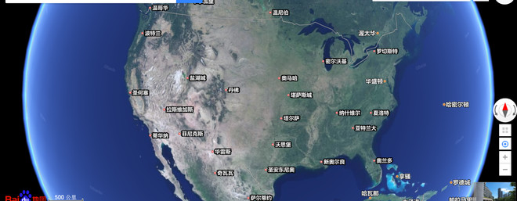

可以直观对比下

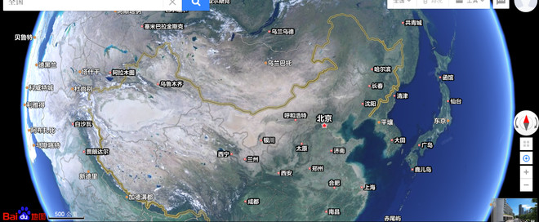

【转】生活在中国庞大的沙海

[http://interactive.sxzhchina.com/2016-04-05-china-desertification/index.html?langkey=zh-hans&from=singlemessage&isappinstalled=0](http://interactive.sxzhchina.com/2016-04-05-china-desertification/index.html?langkey=zh-hans&from=singlemessage&isappinstalled=0" \o "http://interactive.sxzhchina.com/2016-04-05-china-desertification/index.html?langkey=zh-hans&from=singlemessage&isappinstalled=0" \t "https://xueqiu.com/edit/_blank)

近日《纽约时报》组织了一个强大的技术+记者团队，将这一幕幕记录了下来，结合结合文字、静物摄影，图像和令人震撼的无人机拍摄影片，还有谷歌数字地球上的卫星图显示，这组特别互动报道，虽然聚焦在腾格里沙漠，但是却全面反应了中国正日渐扩大的沙漠边缘的人们的生活，而我们更看到了这个颇具代表性的沙漠地块中，沙漠边缘正在向周边曾经的绿洲不断蔓延的恐怖。

而腾格里沙漠距离中国的心脏，北京，也并不遥远。位于广袤戈壁滩的南缘，与不少大城市都相距不远。

腾格里沙漠，中国 — 这是一片名为腾格里的沙漠，位于广袤戈壁滩的南缘，与一些大城市相距不远。它的面积一天大似一天。

中国的沙漠在过去许多年间以每年超过1300平方英里（约合3367平方公里）的速度拓展着自己的领地。许多村庄都消失了。气候变化和人为活动加剧了沙漠化的趋势。中国称政府采取的迁出居民、种植树木、限制放牧等举措放缓了沙漠化的速度，但科学家们对这些政策的有效性持有争议。临界区域的沙漠化趋势仍在蔓延。

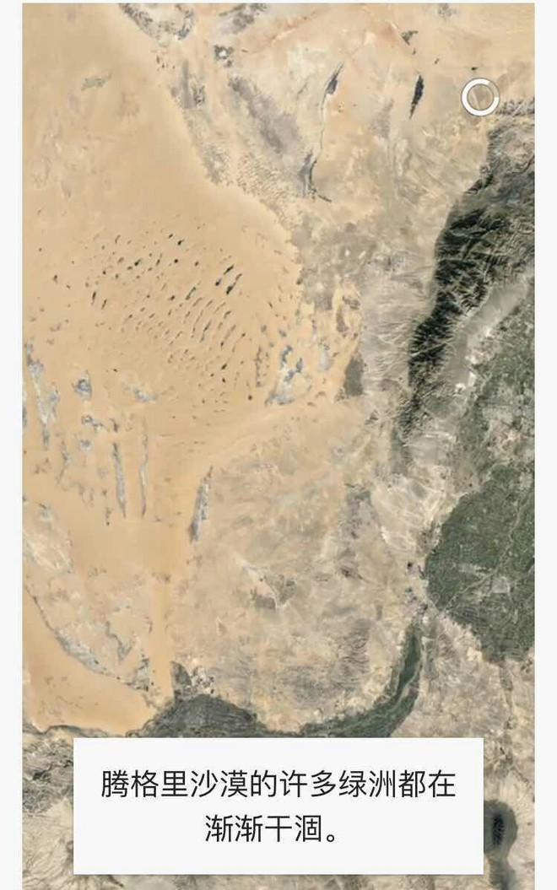

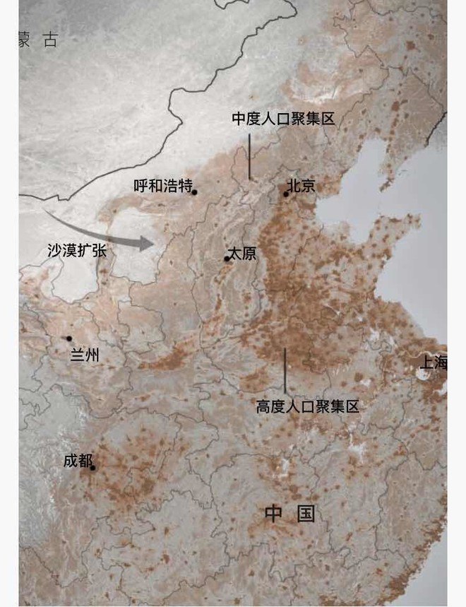

但在沙漠朝着城市挺进之际，中国一些人口稠密的地区也在朝着沙漠扩张。

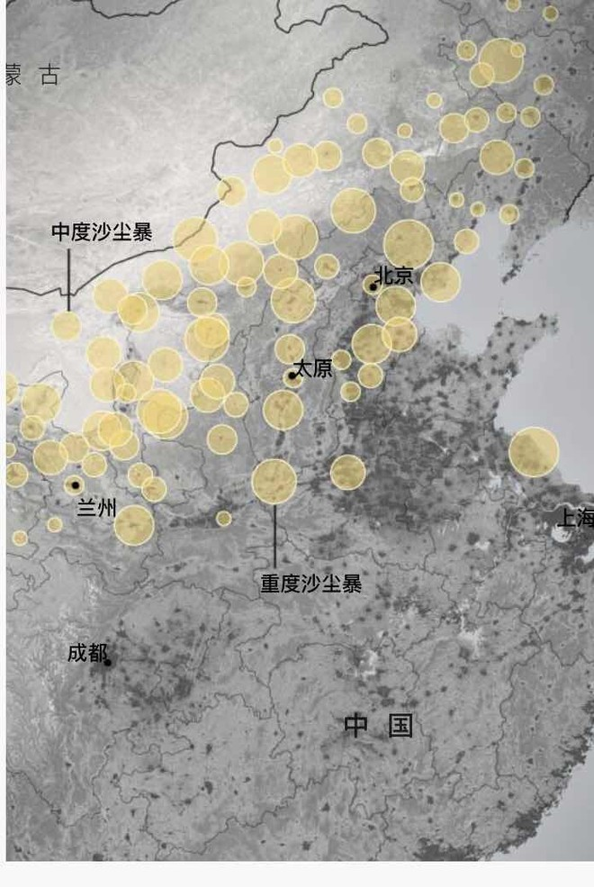

越来越多的沙尘来到了北京这样的大都市周边。这张沙尘图所反应的，让那些想向北京迁移的“生态移民”，都感到了害怕。

沙漠构成了中国将近20%的国土，中国北方的干旱愈演愈烈。一项最近进行的评估显示，中国的沙漠面积比1975年时扩大了21000平方英里（约合54390平方公里）——约等于克罗地亚的面积。日益扩张的腾格里沙漠与另外两片沙漠逐渐汇合，正在形成一片可能再也无法住人的浩瀚沙海。

今年4岁的刘佳莉是腾格里沙漠上的居民。

像刘佳莉的家人一样，很多人都会在腾格里沙漠的边缘放牧牲畜，或者经营小型观光园。

刘佳莉生活的地区名叫阿拉善盟，因为土地沙漠化，当地政府已经迁走了3万人，那些人被称为“生态移民”。

中国北方的很多家庭，世世代代都把在沙漠边缘放牧牲畜作为谋生手段。官员称，和气候变化一样，过度放牧也是导致沙漠不断扩大的一个因素。但一些试验显示，适度放牧实际上可能会减轻气候变化对草地的影响，而中国的牧民搬迁政策可能对草地产生破坏。

刘佳莉的家人经营的观光园位于天鹅湖畔。官员们在距离那片绿洲不到6英里（约合9.7公里）的一个村子里，分给他们一处住房。作为让他们搬迁，并卖掉家中牲畜——逾70只羊、30头牛以及8匹骆驼——的交换条件，官员为其提供了补助，她父母每人每年大约能拿1500美元（约合1万人民币），她奶奶跟他们住在一起，每年大约能拿到1200美元。

刘佳莉的妈妈杜锦萍今年45岁，她说家里人冬天会住在那个新村庄里，到了夏天又会回到天鹅湖。

刘佳莉的妈妈杜锦萍今年45岁，她说家里人冬天会住在那个新村庄里，到了夏天又会回到天鹅湖。

这家人向每位参观天鹅湖的游客收取4.5美元（约合30人民币）的费用。

游客们还会租赁骆驼和沙地车。

花钱在圆圆的蒙古包里就餐

不过，作为主要景点的这片绿洲正在萎缩。

腾格里沙漠的许多绿洲都在渐渐干涸。

该地区的一些地方政府从几十年前就开始把人从日益扩张的沙漠边缘地带迁出。

但在沙漠朝着城市挺进之际，中国一些人口稠密的地区也在朝着沙漠扩张。

狂风卷起的沙尘暴越来越频繁和猛烈，直抵北京等大城市。“我们很害怕沙尘暴，”杜锦萍说。

沙漠正稳步拓展其疆域，住在沙漠边缘的居民则试图遏制其步伐。他们与当地政府一起种植了不少树木，以便挡风固土。

当地很多人的祖籍都是民勤县，他们或他们的祖辈是在1958年至1962年的大饥荒期间从民勤逃到这里的。中国的那场大饥荒导致数千万人丧生。

现年40岁的郭开敏同样在腾格里沙漠边缘管理着一个观光园。今年6月份，他在一条横跨沙漠的新高速公路附近种下了一排排树木。

他用的是政府完成一项植树工程后遗留下的树苗。

郭开敏说，他尚未准备好加入生态难民的行列。他有自己的玉米地和麦田，经营观光园也能带来一部分收入。

去年，运营这个观光园的公司付钱给一些学生，让他们在园中制作了七座巨大的沙雕，作为核心装饰物。

沙漠里的狂风一点点地侵蚀着这些沙雕。

“它们现在已经是一塌糊涂了，”郭开敏说。“风很猛。”

“把所有东西都弄得一塌糊涂。”

政府对郭开敏这样的农民持鼓励态度，因为他们称从事农耕有助于从沙漠手中夺回一些土地。官员会提供补贴：为“草原生态保护”做出贡献的郭开敏每年能拿到600美元。

不过，种地变得越来越难了。在通古淖尔镇长大的黄春梅，目前在当地务农。她说自己小时候，地下水位为两米，但“现在要挖四五米深（才有水）”。

去年春天，黄春梅独自种了200多棵树，希望它们能帮忙挡住空中的沙尘暴和地上的沙土。

38岁的黄春梅种的是玉米和西红柿，有些种在大棚里。

“土质不像以前那么松软、那么好，”她说。“我们现在会使用更多肥料”。

黄春梅和丈夫把14岁的女儿送进了附近城市里的一所寄宿学校。“因为风沙的缘故，这里的生活很艰苦。等到她毕业了，我们会看看她想要做什么。”

“我不想让女儿回来，”她说。

“因为风沙的缘故，这里的生活很艰苦。”

“等到她毕业了，我们会看看她想要做什么。”

阿拉善盟约17%的人口是蒙古族人。他们的生活和生计一直都和畜牧业密切相关。而政府正试图给畜牧业画上休止符。

42岁的梦克布音和41岁的满都拉是夫妻俩，种有玉米和向日葵，但家里的200只羊才是他们的主要收入来源：他们会把羊肉卖给附近城市一家酒店的餐厅。

沙漠里的草越来越稀疏，但羊群还是会在那儿吃草。它们游荡在他家的老房子附近，就在一个几年前便已干涸的湖泊边上。梦克布音和妻子会维修老房子，但不会长期住在那里。

他们搬到了几英里外的一个村子。

他会驾驶着摩托车或沙地车放羊。

他很想前往更好的牧场，但政府不准他这样做。

他把羊群往老房子赶，在那里他可以给它们水喝。

梦克布音和满都拉已经决定，要让16岁的女儿在城市里生活、工作。

从前，他们家的四代人都生活在湖边一个繁荣的社区里。但渐渐地，人们纷纷离去。

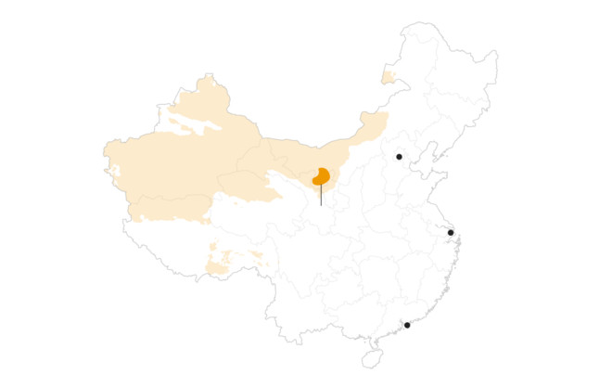

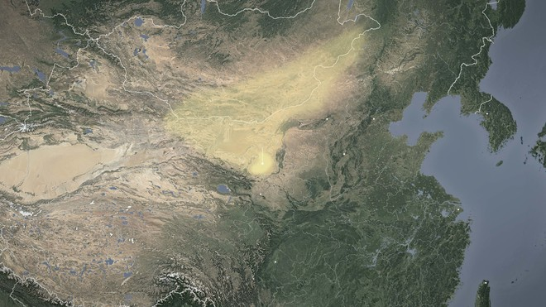

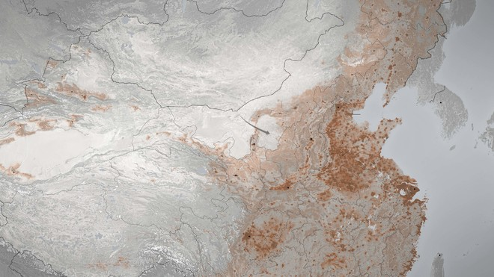

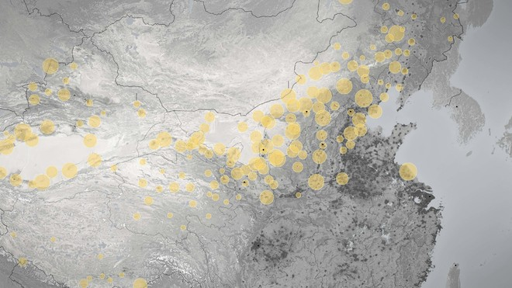

沙漠接管了他们的家园。

======================================================================

对荒漠化的一些认识误区

[http://www.zhihu.com/question/29931477/answer/81901968](http://www.zhihu.com/question/29931477/answer/81901968" \o "http://www.zhihu.com/question/29931477/answer/81901968" \t "https://xueqiu.com/edit/_blank)

**在真正的沙漠里植树造林，那是饮鸩止渴，必须一直依赖灌溉，消耗当地的地下水，进一步加剧当地沙地的退化，是得不偿失的。**

**沙漠地区营养极度贫乏，植物、微生物生存所需营养元素，如氮磷钾等等，都非常稀少，这其中有部分营养元素来源又非常单一，比如磷，基本靠降尘输入，在整个生态系统中含量非常稳定。磷是所有生物核酸大分子必须组分，种植经济作物，再收获换取经济效益，整个系统的磷素就在不断流失，这其实就是在消耗这片生态系统的最后生命底线，古往今来多少良田的退化跟这个原理是类似的。**

当年名噪一时的三北防护林工程现在怎么样了？

[http://www.zhihu.com/question/37505597/answer/115007519](http://www.zhihu.com/question/37505597/answer/115007519" \o "http://www.zhihu.com/question/37505597/answer/115007519" \t "https://xueqiu.com/edit/_blank)

**先说结论：**

三北防护林体系工程的建设, 在一定程度、一定时期和特定区域上取得了一定成果。

但是整体地、长远地来看是无效的，甚至对我国环境有较大的负面影响。

**原因：**

我们都知道，一个地区的土地承载力是有限的，三北防护林当初上马的重要目的就是提高当地的土地承载力以养育更多人口，让居民能够正常生活繁衍。

但是，这违背了自然规律。一个地区的土地承载力和当地降水量是呈正相关关系的，目前干旱地区的承载极限为7人/km²，半干旱地区为20人/km²，这是不以人的意志为转移的（长期来看会随着科技进步而增长，但短期内不会发生变化）。

三北防护林覆盖的大部分地区人口密度早在80年代就已经超过这一极限，有些地区甚至超过了300人/km²。

**这造成了什么矛盾？**

人口增长需要更多耕地，三北防护林却在退耕还林，原有耕地消失后只得开垦新耕地，开垦对象自然是土地肥沃的原生森林和原生草场，这使得大量珍贵的原生植被很快变成耕地再变成沙地最后成为荒漠。

我们太高估自己的力量而低估自然规律了。

事实上，学过环境保护相关课程的同学应该知道，在年降水量低于400mm的地区（即干旱半干旱地区）种植乔木林，非但不能建立起稳定有效的生态防护体系，还会进一步导致当地水资源的萎缩和枯竭，加剧生态环境恶化。

&amp;amp;lt;img src="[https://pic2.zhimg.com/bf5c3a2ad9167252aefdf6798464879d_b.jpg"](https://pic2.zhimg.com/bf5c3a2ad9167252aefdf6798464879d_b.jpg"" \o "https://pic2.zhimg.com/bf5c3a2ad9167252aefdf6798464879d_b.jpg\"" \t "https://xueqiu.com/edit/_blank) data-rawwidth="394" data-rawheight="370" class="content_image" width="394"&amp;amp;gt;

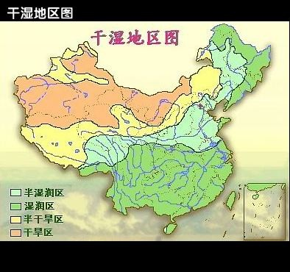

**解决方法：**

首先一定要做到实事求是，具体问题具体分析，因地制宜地进行规划。不要为了政绩强行定下高指标，也不要为了搞形象工程强行种植一排排高大威猛的杨树，而要根据不同地区实际情况，制定合理目标，多树种、乔灌草、不同林龄乔木合理配置。

第二，要以自然界的自我修复为主，减少人为干涉，发挥自组织作用。

如何更好发挥自组织作用？控制、减少当地人口。

如何控制人口？城市化。

如何加速城市化？工业化。

不不不，不要误会，我不是工业党，但工业化确实是当前保护环境最好的也是唯一的答案。（可能还有一个就是人类灭亡）

完。

（本文大量参考了北大环境科学与工程学院宋豫秦教授和张力小博士当年的论文，宋教授现在是北京大学中国持续发展研究中心常务副主任）

*比十几亿人非正常死亡更重要的是，你以为这十几亿人会安静的等死吗？  
============================*

### **马平：21世纪的灾难很可能让两次世界大战都相形见绌**

http://www.guancha.cn/MaPing/2017_01_07_388125_s.shtml

****【文/观察者网专栏作者 马平】****

我们先来看几张俯瞰图，分别是陆上的、水上的和水陆边缘的等等：

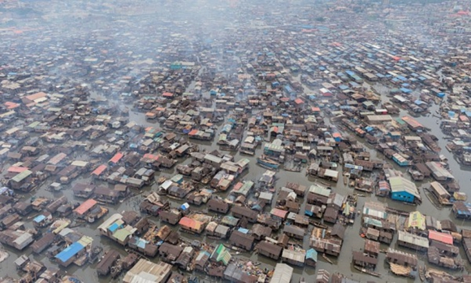

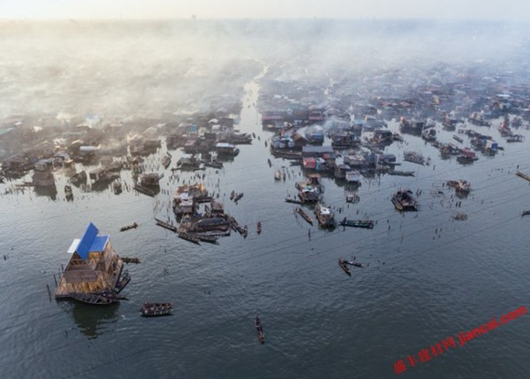

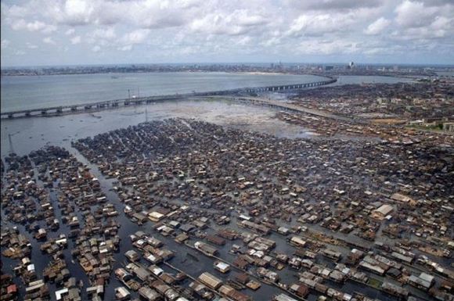

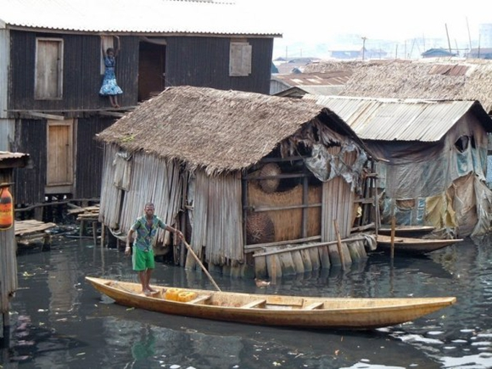

这样的贫民窟倒不是非常出奇，中国也有城乡结合部，几十年前也有疍民，但如果几千万人挤在类似的地方……

上面的图片是尼日利亚最大城市、最大的港口，过去的首都拉各斯。这个城市在过去一代人的时间里经历了疯狂扩张：

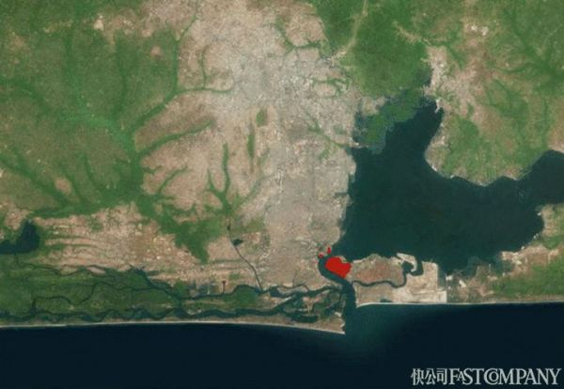

[拉各斯州](http://finance.sina.com.cn/roll/2017-01-05/doc-ifxzkhfx4621075.shtml" \t "http://www.guancha.cn/MaPing/_blank)面积3577平方千米（22%为水域），是尼日利亚面积最小的一个州，但人口将近2100万（2009年数据），是人口最多的一个州，考虑到人口的涌入和当地人的高出生率，其人口很可能已经超过2500万。

这2500万人，大约二三百万和外贸、石油、行政相关的人口有固定薪水可领，还有几百万人为前面那些人服务，混混日子，其他的么……

据尼《商业日报》报道，[拉各斯州长保拉·阿哈迈德·提努布指出](http://ng.mofcom.gov.cn/aarticle/jmxw/200610/20061003376683.html" \t "http://www.guancha.cn/MaPing/_blank)：失业，尤其是青年人失业是尼日利亚犯罪率，道德沦丧的主要原因之一。并指出，除非采取具体步骤解决青年人失业问题，否则大部分犯罪很难得到控制。提努布是在周末出席有200人参加的为期4个月计算机培训班结业式上做上述表示。他认为武装抢劫、走私、贩卖儿童和破坏石油管道等行为都是无业青年为了谋生所为。提努布州长指出，在过去一年中拉各斯州已为5000多青年人提供了就业，其中大部分为自谋职业，特别值得高兴的是大约有1000名无业青年通过不同职业培训成为了技术工人。

这是十年前的消息。现在呢？

据尼日利亚《财经观察》报道，世界银行和尼日利亚统计局[合作发起一项综合家庭普查](http://www.chinajob.gov.cn/World/content/2016-12/28/content_1264089.htm" \t "http://www.guancha.cn/MaPing/_blank)，该普查结果显示，农业仍然是吸纳就业人口最多的部门。 该普查披露的数据还有：5到14岁儿童入学率从2013年的78.3%上升到2016年的81.2%；59.3%的家庭有电，平均每周用电时长为35.8小时。

年轻人读了书肯定不甘心种地……据说警察每年在街头干掉几千人，但治安依然被大使馆吐槽：

[人民网去年7月27日报道](http://world.people.com.cn/n1/2016/0727/c1002-28587791.html" \t "http://www.guancha.cn/MaPing/_blank)，中国驻拉各斯总领馆（位于尼日利亚）日前对领区中国公民发出提醒，要求警惕绑架、武装袭击等暴力犯罪。该提醒有效期至2016年12月31日。鉴于尼日利亚拉各斯州IBA地区连续发生数起绑架案件，IGBO-OLOMU、IMUSHIN、ITA-OLUWO社区遭不明身份武装分子袭击，并多名当地居民遭杀害，总领馆提醒领区侨胞、中资企业提高安全防范意识，尽量避免前往上述地区。总领馆提醒称，若侨胞和中资企业人员确需前往，应配足有资质的武装护卫，并选择合理的出行路线和出行时间；已在该地区工作、生活的侨胞，应加强安全防范，必要时可考虑暂时撤至安全地区。

2016年8月14日到24日，《南方人物周刊》记者曾参加了一个中国商团，她是这样记录的：

“拉各斯——‘尼日利亚的上海’，它通常被这样介绍给中国人。 Linda不认为下车闲逛是个安全的选择，我们刚刚去逛的超市门口都要安检，进出酒店的院门也要打开车子的后备箱检查。不过眼下这情形仍然好过三年前，那时有些酒店院子会架着几挺机枪。”

尼日利亚的石油不少，过去十年的经济高涨养活了超量的人口，尤其是城市人口。当油价下跌或者仅仅是不再疯涨的时候，你猜猜贫民窟里上千万失业人口会怎么活着？会做什么？实际上，基地组织已经和尼日利亚打了好几年了，圣诞节那天政府军单方面宣布最后胜利，但同时冒出了一大票新的游击队组织——年轻人没有工作、没有未来，却有野心，再笨的恐怖主义也能募集到兵员。更何况尼日利亚的边境根本就是筛子呢？

[边境管控薄弱是武装分子渗透的主要原因](http://finance.sina.com.cn/roll/2016-11-22/doc-ifxxwmws3421401.shtml" \t "http://www.guancha.cn/MaPing/_blank)。尼日利亚与乍得、喀麦隆、贝宁和尼日尔四国的陆地边界长达4470公里，此外还有774公里的海岸线。1500个边境过境点中，只有114个设置了边境检查站，将近1400个过境点无人监管，且尼日利亚移民局仅有约23000名雇员，人手严重不足。

当然，最要命的东西还不是恐怖分子，****而是疯涨的人口和有限的粮食供应，或者说这两个因素才是治安崩溃的根源。****就在几周前，[中国商务部发出了人口预警](http://www.mofcom.gov.cn/article/i/jyjl/k/201612/20161202323855.shtml" \t "http://www.guancha.cn/MaPing/_blank)：

1960年，尼日利亚人口为4520万人，2015年估计为1.822亿，56年里增长了300%。据预测，2050年尼日利亚人口将增至3.99亿，远远超过可承载量。 总和生育率是一位妇女在生育年龄生育的孩子总数，2013年的一次调查，显示，尼日利亚总和生育率为5.5，农村妇女为6.2，城市妇女为4.7。 避孕普及率是实施避孕的妇女占总数的百分比，尼日利亚2013年的数据是15.1，其中西南部地区比率为38,东北部为3，城市里是农村的3倍。 而在尼日利亚西北各州，避孕普及率均未超过2，其总和生育率也是最高的，达6.7，在吉加瓦、卡诺、卡其纳、凯比、索克托、赞法拉等州，育龄妇女常常有7个孩子，生育10个孩子的也不鲜见。

尼日利亚的14岁以下人口在2013年就是世界第三了。****如果他们都能长大，尼日利亚在一代人后将变成世界第三人口大国。****当然，前提是“能长大”——就在商务部发出人口预警之前2周，他们还发过粮食预警（就是上个月的事情！）：

[据尼日利亚《商业日报》12月2日报道](http://www.mofcom.gov.cn/article/i/jyjl/k/201612/20161202096392.shtml" \t "http://www.guancha.cn/MaPing/_blank)，尼全国有33个粮食仓库，但大部分处于空仓状况，一旦遭遇粮荒，应对能力不足，各类风险将因此加剧。业内人士表示，尼每年生产的粮食尚不能满足当年消费，尼政府已连续两年没有收储粮食，而在此前，尼粮仓储能利用率也只在10%左右。另悉，由于粮仓运营维护耗资不菲，33个粮仓中，尼政府实际全权运营的有4个，另有26个承租給私营部门维护，尚有3个在建设中。

“ 国无三年之畜，曰国非其国也 ”，现在尼日利亚人口疯涨，粮仓空荡荡，农业不能自给自足，石油价格下跌……你们猜会发生什么？前面说了，仅拉各斯有2500万就业不足的居民分布在3000多平方公里的土地上，这差不多就是三国时期的中国人口（我的故乡河北平泉县3297平方公里，50万人）。当这么多人为生存而战的时候，史上任何一次灾难都得甘拜下风，****火烧赤壁的惨剧怕是要发生100次，再加上几十次长平之战级别的屠杀，才能让贫民窟的人口回到“合理状态”。****在此之前，怕是外面的上亿人早已身处人间地狱。

然而这并不是尼日利亚一国的问题，可以看世界粮食自给率地图：

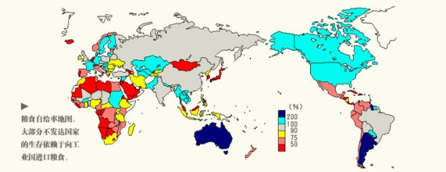

这张地图不是特别新，也不是很准确，但足够给大家一个直观概念——蓝色真的没多少，红色和黄色数量倒很多，而且容易连片出现。尼日利亚在这张图上只是黄色，还有两个档次更严重呢……

人口普查数据显示，非洲人口大约有11亿，增长率约为3%，13至35岁人口占37%至40%，50%在20岁以下，70%在30岁以下。

据联合国的月测数据显示，全球目前有73亿人口。而这个数字预计将于2050年和2100年分别达到97亿和112亿。 联合国预计，21世纪中叶，地球新增人口的一半将集中来自于9个国家：印度、尼日利亚、巴基斯坦、刚果、埃塞俄比亚、坦桑尼亚、美国、印度尼西亚和乌干达。

中国因为计划生育和工业化，不像30年前那么操心粮食问题和人口爆炸问题，但对于70亿人口的世界来说，仍有天文数字的人口无法应付经济波动。一旦美国等大国不再输出廉价粮食，或者他们连粮食运费都凑不出来的时候……这个地球还没见过十亿人口在一年内死去的情况。但我觉得人类应该有点心理准备，毕竟美帝国主义已经嫌维持世界秩序太麻烦了。

当然，对于那些“超量”平民来说，饿死可能只是众多“归宿”之一。战争、瘟疫、街头屠杀、生态崩溃……都可能在几周内干掉上亿人。作为对比，第二次世界大战前后打了七八年，有4年时间几乎全球参战，也不过死了一亿。但这并不匪夷所思，因为落后国家养活超量人口，本来就是一个小概率事件，在经济衰退的时候，人类社会当然要恢复“自然状态”。我之前采访过抗击埃博拉的中国医疗队，新闻的一些细节说明，很多国家的基础设施、防疫水平乃至警察力量都不足以维持现在的人口，一旦经济向下波动就要出大问题：

****100万人聚居的城市，没有下水道，雨季的洪水混杂着污水在街上横流，你能想象这样的城市吗？****7万平方公里的土地，因为中国援建才有几百公里的沥青公路。殖民地时代的铁路40年来未曾运营，最后一段铁路2006年被卖给了废品收购公司，你能想象这样的基础设施吗？ 600多万人口，只有不到200个医生和6辆救护车，每年都会爆发疟疾和霍乱。最近一轮疫情已经杀死了一半医生，让两辆救护车报废…… 这就是中国医疗队要去的塞拉利昂。

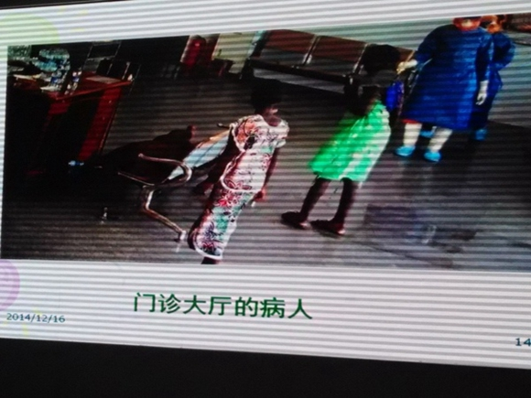

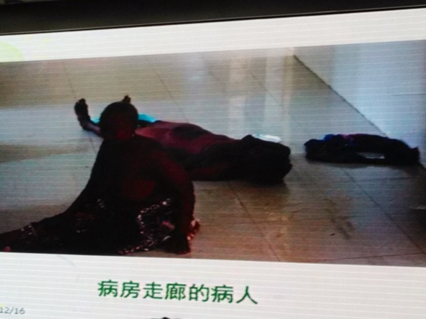

早在中国医疗队抵达之前，这个国家的公共卫生系统已经解体。往往是一个埃博拉患者入院，全院的医生护士立刻一哄而散。结束了内战的军方接管了防疫工作指挥权，但军队连军医都没有，只会用步枪封锁疫情严重的居民区，和示威人群发生一轮又一轮的冲突。由于一半医生感染了埃博拉，剩下的医生已经丧胆；1000多名护士连抽血都不会，每天忙于罢工讨薪。[外国援助是这个国家唯一的希望](http://www.guancha.cn/Third-World/2015_01_12_306084_1.shtml" \t "http://www.guancha.cn/MaPing/_blank)。

目前，巴基斯坦、孟加拉、印尼、埃及、刚果、也门、印度等国都处于人口危机的边缘，或者说已经在经历人口危机。无论是挤了1.5亿人的爪哇岛，近2亿人的恒河三角洲，1亿多人的印度河沿岸、几亿人的几内亚湾，按照中等国家的标准，随时随刻都是内战状态，但人口依然在暴增。甚至大饼涨价导致埃及动荡后，人口增长也没有停下来。

孟加拉国首都达卡的一家法庭5日对152名参与2009年叛乱的“孟加拉国步枪队”成员判处死刑。[据孟加拉国媒体报道](http://news.sina.com.cn/o/p/2013-11-06/090128634451.shtml" \t "http://www.guancha.cn/MaPing/_blank)，当天出庭受审的共有846人，他们被控在2009年发动叛乱，共造成74人死亡。由于被告太多，当地政府不得不搭建了一个巨大的临时法庭，场内外安保人员超过1000人，法官穆罕默德·阿克塔·鲁扎曼当庭宣布，“那些人将被判处绞刑，他们罪孽深重，甚至死后的尸体都不该得到宽恕。” 除被判处死刑的152名准军事组织“孟加拉国步枪队”成员以外，还有161人被判终身监禁，262人被判有期徒刑，271人被判无罪，一些人还因抢劫、私闯民宅、隐藏尸体等罪名被判罚款。

[据俄罗斯卫星网报道](http://news.sohu.com/20151207/n430058632.shtml" \t "http://www.guancha.cn/MaPing/_blank)，当地时间12月6日22时整（北京时间12月7日4时），****埃及中央公共动员与统计局（CAMPAS）大楼的巨屏上显示，埃及人口突破9000万。****2015年6月23日埃及全国总人口为8900万，在过去的6个月里共增长100万人。 需要指出的是，目前的埃及人口是1984年的2倍，是1966年的3倍。

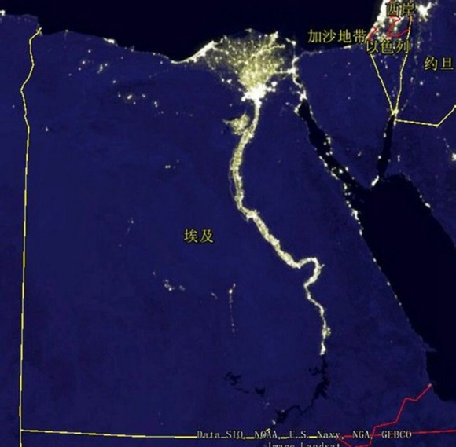

当地时间2016年10月25日，也门荷台达，18岁的Saida Ahmad Baghil因严重营养不良在医院接受治疗。根据联合国报告，也门共有2800万人口，目前已有一半民众面临食物短缺的境况：

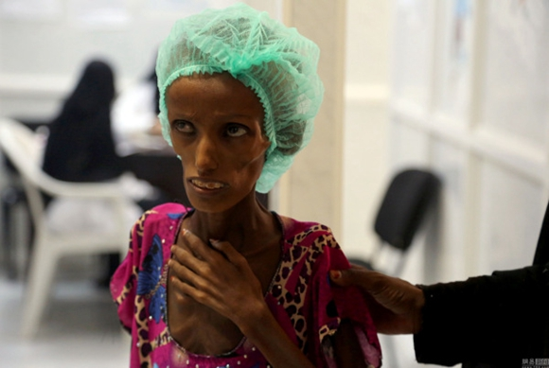

更可怕的是，由于AI技术和自动化的进展，工业国主导的世界贸易可能并不需要这些低素质人口——升级软件比喂饱并训练他们更省钱。只要技术保持眼下的开发速度，发达国家人口停滞也不妨碍经济增长，最多是选择性地接受一点第三世界的聪明学生。所以，****接下来的几十年，世界上可能有数十亿计的人口处于“多余”状态，靠工业国偶尔的善心来填饱肚子。****只在工业国出现超级产业升级，以至于生产的残渣都足以养活几十亿人的情况下，他们才能平安终老——但这显然太乐观了。

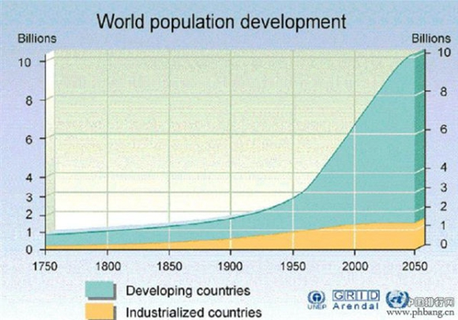

所以，我觉得这一代人很有可能看到有史以来最惊人的非正常死亡事件，分布之广、规模之大会让20世纪的世界大战相形见绌，让纳粹党的集中营自愧不如。在不使用核武器甚至没有重武器参战的情况下，十几亿人，上万座城市依然会在短期内变成灰烬。21世纪绝不是一个轻松的世纪。

#### [icefighter](https://xueqiu.com/1622002697" \t "https://xueqiu.com/5674464747/_blank):

*非洲农业潜力巨大，还是这些地区的生产关系太落后。黑人太懒，政府太腐败。但是他们已经失去了工业化的机会，他们的机会在于零边际成本社会的到来。*

2017-01-07 18:23

*黑猩猩和智人是这个世界上仅有的两种会自发组织起来对别的同类族群施行种族灭绝的哺乳动物。  
  
  
===============================================  
  
每10秒杀一人，杀满100天河森堡  
[https://zhuanlan.zhihu.com/p/21979536](https://zhuanlan.zhihu.com/p/21979536" \o "https://zhuanlan.zhihu.com/p/21979536" \t "https://xueqiu.com/5674464747/_blank)  
  
当那个非洲小国的土著居民从殖民者手中一脸懵逼地接过身份证时，他们不会想到，手里的这张小小的身份证，将会在20世纪末掀起漫天的血海......  
  
  
早在十九世纪的时候，人们就曾经做过一个实验，那就是找来一只黑猩猩，在它面前摆上很多动物的照片，然后让这只黑猩猩给这些动物分类。有意思的是，这只黑猩猩把所有的动物分成两类:人类和非人类，但是当人们给它一张黑猩猩的照片时，它却把黑猩猩也划分到了人类里。这说明在黑猩猩看来，它们和人类是同类。其实从某种意义上来说，这只黑猩猩的划分非常有道理，人类和黑猩猩在基因上有98%左右是相同的，不少学者认为，黑猩猩和智人之间其实并没有什么本质差别。在黑猩猩与智人的众多相似点中，有一个相似点非常残酷，那就是黑猩猩和智人是这个世界上仅有的两种会自发组织起来对别的同类族群施行种族灭绝的哺乳动物。（有观点认为狼也会，但是有争议）对于黑猩猩来说，马尔萨斯陷阱一样是存在的，黑猩猩群体的数量会以几何速度递增，但是食物的总量却不会平白增加，对于不会种地的黑猩猩来说，它们获取更多食物的办法就是发动战争，消灭其他族群，然后将对方的地盘据为己有。  
  
一些黑猩猩族群通常会有几只强壮的成年雄性在自己的领地附近巡逻，如果它们看见有其他族群的黑猩猩落单的话，它们就会鬼鬼祟祟地靠过去然后发动突然袭击，毫不犹豫地杀死目标。他们就用这种办法不断地杀掉别的族群里的雄性和幼崽，当它们认为优势已经足够大的时候，就会组织起来对别的族群发动全面战争，将对方族群里的成年雄性和幼崽全部杀死，然后再用暴力占有对方族群里的母猩猩。纵观整个人类历史，你会发现不同时期，不同地点，不同民族，不同文化中，智人像黑猩猩那样的战争和屠杀等行为是普遍存在的，而且这种行为非常非常古老。一些学者认为，黑猩猩和人类之所以嗜杀成性，其中一个很重要的原因就是黑猩猩和人类在遥远的过去有着共同的祖先，大概在距今600万年前，一只古猿生下了两个幼崽，这两个幼崽一个成为了人类的祖先，另外一个成为了黑猩猩的祖先，因此人类和黑猩猩这两个物种同时从古猿那里继承了杀戮基因。对于黑猩猩来说，它们不同的族群生活在不同的区域，彼此之间有着清晰的界限，而人类在进入全球化之后，群体之间的界限变得非常模糊，这就使得问题变得复杂起来。  
  
在人的大脑中有一个部位叫做下丘脑，这个部位会分泌一种被称为催产素的神经荷尔蒙，这种荷尔蒙会给人体带来各种各样的影响，其中有一个影响就是强化自身所在的团体认同。举个例子，假如在大街上，一个中国人和一个外国人正在打架，催产素水平高的中国人看到这种情况会倾向于帮助自己的同胞，如果正在打架的两个人都是中国人，但是一个是河南人一个是山东人，那催产素水平高的山东人会帮助自己的山东老乡，如果他发现两个打架的都是山东人，那催产素水平高的济南人则会团结起来对付青岛人。就这样，中国人外国人，本地人外地人，自己人外边人，人们总是会倾向于分出个内外然后选边站，催产素的作用之一就是强化这种情绪。这种强调我们与他们不是一路人的情绪往往是很多群体暴力行为的底层逻辑。大到国与国之间的战争和对峙，小到国安球迷和天津球迷之间的吵架斗殴，都是由这种情绪支配的，它充斥在这个社会的每个角落。可是这些所谓的内外有的时候是客观存在的，有的时候则是不怀好意的人刻意编造出来的。  
  
  
在非洲中部有个小国叫卢旺达，比利时殖民者在统治这个国家时，搞了一个非常荒谬的民族划分政策，他们通过观察当地人鼻子的宽度，身高和皮肤的颜色，把全国人大体上划分为两个民族，身高较高肤色较浅的被称为图西族，占总人口的14%，肤色较深身高较矮的被称为胡图族，占总人口的85%。除此之外比利时人还按照财产划分民族，规定有十头牛以上的人属于图西族，十头牛以下的算胡图族。那感觉就好像咱们中国身高1米75以上皮肤白皙月薪超过5000的人算一个民族，1米75以下皮肤黝黑月薪不到5000的人算另外一个民族。在今天看来，这种民族划分是非常扯淡的，完全没有任何科学依据。但是当时比利时人为了将卢旺达人分而治之，他们要求所有卢旺达国民都要携带身份证，在身份证上清晰地标注其民族身份，然后再在行政，教育，经济，司法等社会的方方面面故意偏袒作为少数民族的图西族以挑拨两个民族之间的关系。一开始卢旺达人对这种民族划分根本不以为然，因为他们之前从来就没有这种民族意识，但是当卢旺达人发现比利时殖民者一本正经地推行这个政策的时候，他们也不得不认真起来。  
  
其实这种以践踏公平公正为代价而偏袒少数民族的政策并不能真正地造福少数民族，反而更像是把少数民族放到火上去烤。因为这种不公平会让卢旺达的主体民族对少数民族心生怨恨，在当时的卢旺达，这种因为不公正的民族政策而导致的愤怒和委屈每个胡图人都感同身受，主体民族的怨恨也因此在社会生活中迅猛地传播和积累。诸位，再也没有什么能比不公平的民族政策更能撕裂一个国家了。另外，比利时人在统治卢旺达时，认为图西族人的肤色较浅，比较接近白人，所以相对高贵一些，于是他们就利用只占总人口14%的图西人统治占总人口85%的胡图人，比利时人的各种偏袒手段让卢旺达的少数民族图西人变得傲慢自负，而对卢旺达主体民族的侮辱和压迫却让胡图人越加的愤怒和不满，这样一来，主体民族的怒火就像炽热的岩浆一样在全国蔓延。可是后来比利时人在离开这个国家时却出卖了图西人，他们故意把政权交到了胡图族的手里，这使得之前备受欺压的胡图人终于有了反攻清算的机会。卢旺达本来就是一个在马尔萨斯陷阱里苦苦轮回的国度，殖民者荒谬的民族政策更加深了两族之间的仇恨和隔阂。  
  
  
其实早在事件爆发以前，胡图族就已经在准备开展大规模的种族屠杀了，他们用各种手段搜集武器装备然后秘密分发下去。他们还提前从中国订购了好多大砍刀，当时工厂看了订单以后吓一跳，问为什么突然要这么多大砍刀。胡图族人说他们今年香蕉的收成特别好，要买砍刀回去砍香蕉去。那些中国工人在制作砍刀时一定不会想到，不久以后，他们制作出来的大砍刀就会砍进别人的脑门子里。而且在民间，小道消息已经在市井街巷传的沸沸扬扬，有的图西人从自己的胡图族朋友那听说，胡图族已经在秘密训练武装民兵，现在已经万事俱备，部署在全国的武装民兵都在等一个信号，那个信号是一句话：“Cut down the tall trees（砍倒高的树木，tall trees在这暗示身高较高的图西人）”，只要这个信号一发出，全国的胡图族民兵就会倾巢而出，用砍刀和子弹清洗所有图西族人。  
  
  
1994年4月6日晚上八点二十，卢旺达的胡图族总统在去签署和平协议的路上时，其飞机在首都基加利机场附近被一颗来路不明的飞弹击中，包括胡图族总统在内的所有机上乘员当场遇难。这事如今都过去20多年了，当年到底是谁发射了那颗飞弹杀死了总统仍然是个历史之谜，图西族和胡图族都在第一时间指责是对方杀死了总统。无论如何，这场事故犹如弹药库里的一颗火星，顷刻间就引爆了卢旺达国内沉积已久的民族仇恨。仇恨在一夜之间燃遍了整个国家。  
  
飞机失事的那天晚上，正好赶上非洲杯半决赛直播，很多卢旺达人都坐在收音机前听转播，突然之间，卢旺达全国的收音机里都传来了这样的声音:一个沙哑的男声咬牙切齿地说：“卢旺达人民们，我们伟大的总统被蟑螂一样低贱的图西族人谋杀了，他们诱骗总统去签署虚假的和平协议，却在路上用飞弹伏击了他，优秀的胡图族同胞们啊，清算的时刻到了! We must cut the tall trees！！！Cut the tall trees now！！！”  
  
这句恶狠狠的诅咒通过无线电波以光速传遍了卢旺达的大街小巷，片刻沉寂之后，卢旺达首都基加利以及附近郊区，自动步枪“哒哒哒哒哒”的开火声成片响起，爆炸，哭喊，求饶，咒骂，玻璃窗户被砸碎的声音，砍刀砍进骨头里的声音，此起彼伏，收音机里不断地大喊着图西人的家庭住址和姓名，敦促胡图族将他们赶尽杀绝。就这样，一个民族对另一个民族的清洗开始了......  
  
  
据一个联合国维和部队的军官回忆说，在屠杀开始之后，卢旺达的公路上被疯狂的胡图人设下了很多路障，胡图族的民兵会严格检查每一辆过往车辆，如果发现图西人直接揪下来用砍刀斩首，而且胡图族民兵的脖子上还挂一个哨子，只要发现有图西族人试图逃跑，那人一吹哨子，附近的胡图族民兵就会拎着砍刀包抄上来，把那图西人围在中间乱刀砍死。那个联合国军官说，他触碰过那些民兵的身体，非常冰凉，几乎感受不到他们的体温，而且他们的眼神已经不像是人类的眼神了，看起来就像被邪灵附体一样。胡图人眼中的杀气把联合国维和部队的士兵吓得两腿发软，曾经有人回忆到，早在大屠杀全面爆发以前，就有几个胡图族士兵当着联合国维和部队士兵的面，用大砍刀把一个图西族妇女凌迟，但是那几个维和士兵被吓得连一句劝阻的话都说不出来，后来有人质问他们为什么不阻止暴行，他们辩解说，这是卢旺达人在杀卢旺达人，不归他们管。上世纪90年代的时候，卢旺达有相当多的胡图人是文盲，在广播电台的煽动下，他们真心地认为图西人是劣等生物，是蟑螂，所以有的胡图人甚至怀着非常轻松愉悦的心情屠杀图西人，就像修建草坪一样。胡图族民兵闯进图西人聚居区，然后一个房间接着一个房间杀人，一个街区接着一个街区清洗，那广播电台里广播了图西人的住址之后还特意嘱咐一句，说有的图西人家里有孕妇，到时候别忘了把孕妇肚子里的图西孽种也干掉。联合国维和部队军官曾经向美国方面申请炸掉那个煽动仇恨的广播电台，可是美国方面说不行，这属于侵害别国主权，我们美国不干侵害别国主权的事。那军官说那对那电台进行短波干扰总可以吧？让那个广播台闭嘴！否则会有更多的图西人被杀。结果美国方面说：“你知道短波干扰的成本有多高吗？一个小时8500美元！我们哪有钱做短波干扰？没钱！”就这样，在广播的煽动下，屠杀在全国迅速蔓延。联合国军官后来还回忆说，他在自己办公室的时候，电话突然响了，他接听以后发现电话那边是他的图西族朋友，他朋友在电话那边喊：“救命啊！救命！胡图族来杀人了！他们闯进来了！救命！”然后电话那边先是传来一阵咒骂，然后紧接着就是砍刀砍肉，分筋错骨的声音，然后电话就被挂了，传来“嘟嘟嘟”的忙音。那个军官惊魂未定地挂了电话，刚一放下话筒，电话在一瞬间又响起来了，刚才那一幕再次重现，又是求救的声音，然后又是惨叫声和人体被肢解的声音，然后又被挂断。那个军官一天之内不知道接了多少个这样的电话，就这么听着自己的好朋友在电话那边被暴徒肢解碎尸，最后这个联合国军官精神上受到了永久性的刺激，导致神智神崩溃，从那之后必须得靠药物维持清醒的意识，只要不吃药人就疯了。胡图族每天往他们国家的阿卡盖拉河里扔无数具图西人的尸体，这些尸体在河流里上下翻滚，好像还活着一样，这些尸体最后被河水送到了下游的乌干达，大量的尸体泡烂在河里，使得乌干达爆发了大瘟疫。最后卢旺达杀人能杀到什么程度，1994年7月份的时候，你在卢旺达首都基加利附近，你站在任何一个地方朝任何一个方向望过去，那尸体都能从你的脚下一直铺到地平线的尽头，整个国家都被笼罩在尸体腐烂的恶臭中，变成了一间巨大的露天太平间。  
  
  
尽管卢旺达最后经历了内战的洗礼逐渐地恢复了秩序，但是一些西方国家其实在卢旺达大屠杀中扮演了非常不光彩的角色。当时的一些西方媒体和领导人讲话中一直在用一个非常暧昧的词，叫massacre，这个词在英语中泛指大屠杀，而西方之所以一直坚持用这个词是为了避免使用这个词:genocide。这个词在英语中特指 “种族灭绝”。在二战时，德国纳粹曾经对犹太人进行过恐怖至极的屠杀，这屠杀能恐怖到什么程度？我就给大家举个简单的例子。大家看这是什么？灯罩，但是我告诉大家，这个灯罩其实是用犹太人的人皮制作的。当时犹太人的人皮不仅被扒下来做灯罩和手套，他们的脂肪还被做成肥皂，头发编成地毯。可见当时纳粹是以工厂流水线的方式灭绝犹太人，这些犹太人直接被视为工业原料。  
  
二战结束之后，人类社会觉得二战时发生的一些反人类暴行实在是太他妈恐怖太他妈邪恶了，无论如何也要阻止这种暴行在世界上再次发生。于是在1948年，联合国制定了第一个关于人权问题的国际公约：《防止及惩治灭绝种族罪公约》。这个公约的精神指出，自此之后，世界上任何团体或组织如果做出种族灭绝的行为，将被视为整个人类文明的敌人，一些国家特别是美国将有义务立即采取强力行动阻止种族灭绝行为。可是90年代初的时候美军刚刚在非洲索马里吃了大亏，让当地武装打的灰头土脸，看过《黑鹰坠落》的读者应该知道这段历史，当时美军士兵的尸体被索马里武装分子扒光了游街，美国上下一片震恐，迫不及待地想从非洲脱身。所以后来为了欺骗世界舆论，更为了逃避责任，在胡图族对图西族进行种族灭绝的时候，美国从媒体到领导人（克林顿）竟然全部一口咬死说这不是种族灭绝，放任无数的图西人被有计划有组织的灭绝。卢旺达大屠杀持续了100天，卢旺达全国死亡100万人，平均每天杀1万人，每小时杀400人，每分钟杀6个人，每10秒杀一个人，这种屠杀速度比纳粹用集中营屠杀犹太人的速度还要快好几倍。  
  
  
大屠杀给卢旺达人民的心灵带来了深重的伤害，我的一个朋友在非洲援建时曾经去过卢旺达。在一次聚餐上我那朋友一开始和卢旺达当地人谈笑风生，大家拍手大笑，后来我那缺心眼的朋友突然冷不丁地问了一句说：“94年4月的时候当时到底什么情况？”本来还有说有笑的餐桌上突然所有人都沉默了，屋子里鸦雀无声，半天没人说话，那气氛尴尬极了，等过了半天才有一个当地人说，咱们今天不聊这个，不聊这个……  
  
  
20多年过去，今天的卢旺达已经逐渐从当年大屠杀的阴影之中走了出来，实现了民族和解。全国人民聚精会神搞建设，一心一意谋发展，整个国家和平安定，秩序井然，经济腾飞，昂扬向上，成为了非洲发展的一颗明星。有一个细节我看了以后非常感慨，那就是今天卢旺达人的身份证上已经不再标注民族身份了，今天在那个国家里，只有一个民族，那就是卢旺达民族！  
  
有关卢旺达大屠杀的细节，大家可以看一部电影，名叫《卢旺达大饭店》，这部电影完全是按照大屠杀亲历者的回忆拍摄的，忠实地还原了很多大屠杀的细节，有助于诸位对恐怖的大屠杀有更直观的认识  
  
=============================  
小时候，我问一个长辈，五元钱印着大胡子，一元钱是苗族姑娘，苗族会不会觉得被轻视了——长辈回答，不会的，没人想得这么多。  
  
这个吧，不怕人多想，就怕心里有鬼的人多想。  
  
这心里有鬼的人，当年是白皮，今天是白皮的学生，白皮擅长没有矛盾创造矛盾——看南苏丹、尼日利亚、埃及、印巴孟、缅甸、马来亚，白皮真是做到了极致，他治理不了，一定要留下些地雷。政客这玩意，不怕天下不太平，就怕天下太平。  
  
问题是，还有人傻呵呵地跟着鼓噪，以为乘机分一杯羹  
  
作者：中山樵  
链接：[https://www.zhihu.com/question/49675052/answer/117207416](https://www.zhihu.com/question/49675052/answer/117207416" \o "https://www.zhihu.com/question/49675052/answer/117207416" \t "https://xueqiu.com/5674464747/_blank)*

**黄河变清调查：“绿色巨变”**

2017-09-24 22:54:28 来源：瞭望

历史记载可查的“黄河清”共有43次，最长的一次为1727年，黄河澄清2000余里，持续20多天；新世纪以来的“黄河清”，持续时间之长远超记载，史所罕见。然而，泥沙锐减黄河变清，成因复杂悬疑待解，下游“悬河”利剑仍然高悬。

《瞭望》周刊9月刊发《黄河变清调查》专题报道。报道称，专家指出，除生态建设工程外，气候变化、水利工程、经济社会发展也是导致黄河泥沙锐减的重要原因。近十年来，黄河中游地区城镇化提速，在基建和房地产拉动下，出现了“采沙热”。而且，随着黄土高原产沙区大量农民外出打工或迁居城镇，导致大量坡耕地撂荒或弃种，从而引发植被自然恢复。

《黄河流域综合规划》认为，目前的水利水保措施年均减沙4亿吨左右，到2030年适宜治理水土流失区得到初步治理后，每年可减少入黄泥沙6亿～6.5亿吨。届时，入黄泥沙可减少至9.5亿～10亿吨，远期可减少至8亿吨。虽然入黄泥沙锐减，黄河水沙调控体系建设已取得初步成效，但黄土高原输沙规律未变，黄河下游持续数千年的“人沙赛跑”远未到散场时。

报道指出，黄委会曾测算，黄河下游有发生55000立方米每秒大洪水的可能。结合现在的地形地物分析，下游大堤一旦决口，洪水泥沙灾害影响范围涉及冀、鲁、豫、皖、苏五省110个县（市），总土地面积约12万平方公里，人口超过1亿，耕地面积1.12亿亩。而且，历史上黄河大堤汛期决口后，从未有当即堵复的先例。

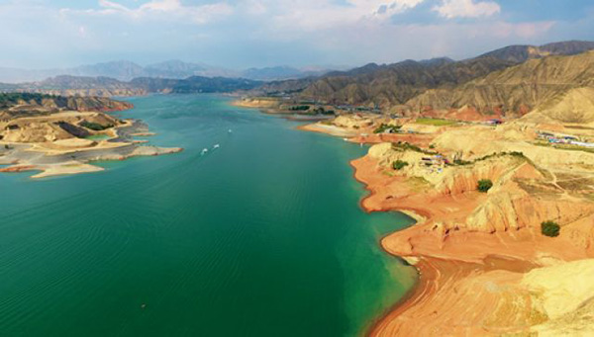

甘肃刘家峡水库调低水位为汛期腾出防汛库容（7月29日摄）。史有东 图

**报道如下：**

5月中下旬，《瞭望》新闻周刊记者从内蒙古包头出发，沿黄河至山东利津入海口采访，看到了一条与往昔完全不一样的黄河。从托克托县河口镇到郑州桃花峪，1200多公里的黄河中游，已然一河清水；直到开封以下，黄河才呈浅黄色。

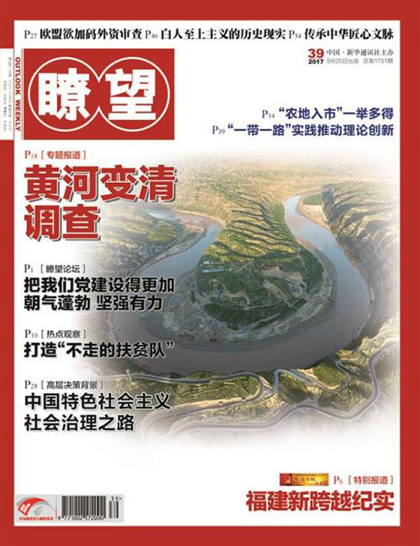

这意味着，连同基本是清水的上游，在非汛期，黄河80%以上的河段是清的。潼关水文站控制了黄河91%的流域面积、90%的径流量和几乎全部泥沙含量数据。据5月实测数据显示，黄河含沙量不超过0.8公斤每立方米。

黄河自河口镇急转南下，将黄土高原劈为两半，奔流至河南三门峡，一路接纳的泥沙占入黄泥沙总量的89%。本刊记者在这一黄河泥沙“主产区”采访，但见往昔的“一支浊黄”已变一派清流。

“黄河变清已经十多年了，有时候，水甚至是绿的。”山西永和县农民贾长治自幼生活在黄河岸边，对着黄河，54岁的他略带遗憾地说：“现在的黄河没威力了，以前浪有两米多高，成天轰轰吼，外面来的人晚上都睡不着。”

本刊记者站在壶口瀑布旁，但见从壶口跌落出的河水浪花如雪，有的白中泛绿。陕西韩城黄河禹门口段，河水清且涟漪。在水流平缓的河湾处，两岸高山倒影可见。

从开封直至入海口，黄河变黄；但与10多年前相比，色泽偏浅。专家解释，在非汛期，小浪底水库下泄的是清水，演进中冲起了河底淤沙，才再现黄河“本色”。据了解，1999年小浪底水库下闸蓄水后，即进入拦沙运用，2000～2015年，黄河下游年均输沙量仅为0.64亿吨，较1950～1999年均值减少11.39亿吨。

小浪底水库是调控黄河水沙的一张“王牌”，拦沙库容为75.5亿立方米，按原设计，运用14年后拦沙库容基本淤满，但目前仅淤积32亿立方米。

据地质史专家李鄂荣考证，历史上有记载可查的“黄河清”共有43次，最长的一次为1727年，黄河澄清2000余里，持续20多天；新世纪以来的“黄河清”，持续时间之长为历史罕见。**黄河泥沙去哪里了？**

自1919年黄河有水文记录以来，黄河实测最高含沙量达每立方米911公斤，年度最大输沙量达39.1亿吨。黄土高原上的泥沙去哪里了？内蒙古鄂尔多斯，陕西延安、榆林，是黄河最重要的沙源，《瞭望》新闻周刊记者沿河走访十多个县，探寻黄河泥沙锐减之谜。

鄂尔多斯过去每年向黄河输沙1.6亿吨，其中易在河道淤积的粗沙1亿吨，占入黄粗沙总量的25%。经过30多年治理，鄂尔多斯水土流失综合治理度达50%。2016年8月17日，鄂尔多斯出现历史极值降雨，由于水土保持措施见效，当地十条入黄一级支流冲淤变化不大；暴雨中心西柳沟推算径流量可达7176立方米每秒，可实际只形成了3000立方米每秒的流量。

近20多年来，黄土高原生态治理成效卓著，正发生着由“局部好转、整体恶化”向“整体好转、局部良好发展”的历史性转变。1999年至2015年，延安累计退耕还林1070万亩，覆盖了当地19.4%的国土面积，植被覆盖度达67.7%。据试验，当坡面生态治理后，使径流不下沟，则沟壑地的径流、泥沙分别减少58%和78%。榆林市一项调查表明，仅由于淤地坝建设，就减少水土流失量三分之一。

水利部黄河水利委员会（以下简称黄委会）提供的数据显示，近20年来，通过水土保持措施，平均每年拦减入黄泥沙4.35亿吨。

专家指出，**除生态建设工程外，气候变化、水利工程、经济社会发展也是导致黄河泥沙锐减的重要原因。**

黄河流域潼关以上地区共有大型水库26座，中型水库170座，但大多分布在水土流失轻微地区。黄委会等组织的课题组实地走访了90%的大中型水库，分析计算得出近期水库年拦沙1.734亿吨，其中黄河干流水库拦沙0.81亿吨。另外，由于上游水库大量拦蓄汛期水量，导致黄河内蒙古河段淤积严重。目前巴彦高勒至三湖河口已形成268公里长的地上“悬河”，每年淤积泥沙0.52亿吨。

与黄河勘测规划设计公司课题组在黄河中游一路调研中，《瞭望》新闻周刊记者发现晋陕峡谷河段，采沙场星罗棋布。据了解，近十年来，黄河中游地区城镇化提速，在基建和房地产拉动下，出现了“采沙热”。

从山西保德县城出发，顺沿黄公路开行40公里，沿河两岸共32个沙场。冯家川乡冯家川村聚集着4家沙场，沙场工人冯在连说：“黄河沙是天然水洗沙，是最好的建筑沙。沙场一天可挖沙20多卡车，一车能装30吨沙。”本刊记者顺绥德县沿黄公路前行30公里，在绥德一侧看到31个沙场，对岸的山西柳林县还有27个。在山西兴县、吉县、河津等河段，也存在相同量级的沙场。同行的黄河勘测规划设计公司专家估测，每年沙场约挖走1亿吨泥沙。

初步估算，以上减沙因素大致每年减少入黄泥沙7.6亿多吨。至于近期气候变化对入黄泥沙增减的影响，争议巨大，没有明晰的成果。

本刊记者采访中发现，随着黄土高原产沙区大量农民外出打工或迁居城镇，导致大量坡耕地撂荒或弃种，从而引发植被自然恢复；但这一因素在测算生态建设产生的拦沙效用时，未被充分考虑。陕西绥德桥沟是一个完全自然修复的小流域，已实现“零耕种”。

20年前，20毫米每小时的降雨就会产沙，如今70毫米每小时以下的降雨都不产沙。山西兴县瓦台乡前北会村有2000多亩耕地，现在只种600多亩。山西保德县冯家川乡冯家川村有5000亩耕地，耕种的不到1000亩，一些梯田也撂荒了。

**未来黄河还会来多少沙？**

黄河天然年均来沙量为15.92亿吨，用1919年至2015年实测数据计算，有水文记录以来黄河实际年均来沙11.58亿吨。近年来，相关部门对今后黄河来沙趋势开展了大量研究，但结论差别巨大。

“十二五”国家科技支撑项目——“黄河水沙调控技术研究与应用”课题组对2007年至2014年黄河水沙状况研究后认为，黄河中上游主要下垫面因素年均实际减沙15.6亿～17.3亿吨，其中林草梯田等因素年均减沙12.54亿～14.11亿吨，水库淤地坝及灌溉引水增量拦沙3.2亿吨。

课题组对1956年以来黄河主要产沙区年均雨量和雨强研究后发现，研究时段均值基本相当，甚至偏丰，不仅没有减沙，大部分时间还有增沙作用。课题组测算，在多年平均降雨条件下，未来黄河潼关站来沙约在4.5亿～5亿吨。

“黄河水沙变化研究”课题组主要研究时段为2000年至2012年，认为降雨对泥沙减少贡献率为20%，生态、水利工程对泥沙减少贡献率为80%，减沙量为年均11.06亿吨。

《黄河流域综合规划》认为，目前的水利水保措施年均减沙4亿吨左右，到2030年适宜治理水土流失区得到初步治理后，每年可减少入黄泥沙6亿～6.5亿吨。届时，入黄泥沙可减少至9.5亿～10亿吨，远期可减少至8亿吨。

黄河勘测规划设计公司董事长张金良发表论文指出，人类短期有限的人工干预，不会对来水来沙这种自然事件产生长远影响，未来黄河年度来沙量大致为8亿～17.5亿吨，多年平均来沙量不少于10亿吨。

历史上黄河来沙是否出现过类似变化？一些研究成果表明，黄土高原土地利用和植被的变化对黄河输沙有决定性的影响。历史上在植被较好的情况下，入黄泥沙量年均在6亿～11亿吨。也有专家认为在北宋以前人类活动影响较小，黄河年输沙量为2亿吨。

值得注意的是，观测河流泥沙的一个重要指标——来沙系数却在发出和现状不一致的反向信号。来沙系数是含沙量与流量的比值，是水沙搭配关系的一种量化表示。选取1919～1959年、1960～1986年、1987～2015年系列长度超过20年的时段对比发现，潼关水文站来沙系数分别为0.028、0.024、0.027，呈现先减小后增大的变化特点。

一些专家指出，近期入黄泥沙锐减只能反映一个特定时期内降雨和水利水保措施作用，不能用以代表今后一个较长时期内入黄泥沙的变化趋势，对未来来沙量估计不宜过于乐观。

**“绿色巨变”潜藏风险**

1922～1932年，黄河曾经历过一个枯水枯沙时段，1928年径流量仅199亿立方米，输沙量只有4.83亿吨。大旱之后必有大涝，1933年，黄河出现特大暴雨洪水，输沙量高达39亿吨，造成黄河下游决口50余处，洪水席卷冀鲁豫苏4省67个县，导致300多万人受灾。

《瞭望》新闻周刊记者在陕北采访，但见昔日像一笼笼蒸熟的黄馍的山丘，被一片片油松、刺槐、林果盖得严严实实，“高土高坡”的印象已被绿色所颠覆。在惊叹这一巨变的同时，专家提醒，对减少黄河来沙而言，生态水保措施并不是万能的，要警惕被绿色掩藏的风险。

流经南泥湾的汾川河，流域植被覆盖率达85%。2013年7月，汾川河发生超过多年均值3.9倍的高强度降雨，径流量和输沙量分别为多年均值的17倍和15.5倍。流域内建于1958年的胜利水库，之前55年淤积了300多万立方米泥沙，可暴雨后淤沙陡增200多万立方米。据了解，汾川河流域当时共发生6次降雨，由于植被条件好，前4次没产流，大部分雨水下渗；第5次降雨产生小洪峰，证明下垫面饱和；到第6次降雨，生态“绿网”被撕开，出现大产流、大产沙情况。

张金良说，汾川河“2013.7”洪水具有非常重要的警示意义。河流输沙量与流量的高次方成正比，当雨强到一定程度，超过植被承受范围，径流就会突然成倍增加，带走大量泥沙。这也证明，水土保持措施只在一定量级降雨下起作用，一旦发生超量级降雨，水土流失反而会加大。

目前黄土高原已建淤地坝5.84万座，控制水土流失总面积的16%，成为拦减黄河泥沙的重要防线。骨干坝的淤积年限一般在10～20年，中小型淤地坝一般在5～10年。很多淤地坝建设时间较早，部分坝拦沙库容已满，失去拦沙功能；一旦发生超设计标准的暴雨洪水，可能导致淤地坝系“串糖葫芦”式垮塌，将拦淤的泥沙重新输送入河。

流经陕西佳县的佳芦河是黄河的一级支流，流域内的柳沟淤地坝建于上世纪70年代，经过40年的淤积，基本淤满。2012年7月，突发暴雨将淤地坝冲垮，仅三天时间，淤沙全部被冲走。流域内的康崖窑淤地坝也被冲毁，仅20个小时，所淤泥沙就全被带走。

张金良认为，黄河主要产沙区的产沙能力在长时期内不会变化，泥沙供给可以说是无限的。对于特定的产沙区，存在一定的降雨阈值，当降雨条件小于该阈值时，侵蚀产生的沙量不断滞存于坡面或局部沟道内，入黄沙量很小；当降雨条件满足该阈值时，长期“零存”的沙量将被大规模“整取”入黄。而淤地坝、梯田等拦沙工程，也存在“零存整取”风险。

在长期枯水枯沙后，1998年7月，内蒙古鄂尔多斯西柳沟流域迎来大暴雨，7月12日，含沙量达1350公斤每立方米的洪水入黄河后，携带的泥沙将黄河拦腰截断，形成一座长10公里、宽1.5公里、厚6.27米，淤积量近1亿立方米的巨型沙坝，造成巨大灾害。

**大洪水几率增加**

自1982年黄河下游发生15300立方米每秒洪水后，黄河已连续34年未发生超过10000立方米每秒量级的洪水，但风平浪静之中暗藏忧患。

2016年7月，属海河流域，但紧邻黄河的豫北地区出现大暴雨，若这场降雨偏移到黄河流域，花园口水文站洪峰流量将达18900立方米每秒。专家指出，大洪水的发生有周期性特点，同量级大洪水，时间间隔越长，发生的概率就越高。1958年黄河下游发生22300立方米每秒的大洪水，属于60年一遇洪水，距今已59年；1982年黄河下游发生15300立方米每秒的大洪水，属于30年一遇洪水，距今已35年。

黄河中游具有暴雨频繁、强度大的特点。1977年内蒙古乌审旗降特大暴雨，降雨中9小时雨量达1400毫米。黄河下游所在黄淮海地区暴雨也相当剽悍，1975年淮河流域降特大暴雨，暴雨中心24小时雨量达1060毫米，洪水造成包括两座大型水库在内的数十座水库垮坝。如果当时雨区稍偏北，黄河下游将面临巨大考验。

黄委会曾测算，黄河下游有发生55000立方米每秒大洪水的可能。专家指出，虽然水土保持对黄河下游减水减沙效果明显，但从历史上特大洪水形成过程看，降雨所起的作用处主导地位。

结合现在的地形地物分析，下游大堤一旦决口，洪水泥沙灾害影响范围涉及冀、鲁、豫、皖、苏五省110个县（市），总土地面积约12万平方公里，人口超过1亿，耕地面积1.12亿亩。而且，历史上黄河大堤汛期决口后，从未有当即堵复的先例。

兰考东坝头被称为黄河“最后一弯”，风平浪静的黄河舒缓流过，不见一丝桀骜与狂暴。可1855年，黄河就在此处决口改道，形成现在流路。此前600多年间，黄河长期侵夺淮河流路，自江苏大丰入黄海。从公元前602年至1855年，黄河共大改道5次，在黄淮海平原上完成了由北向南、幅度达25万平方公里的扇形摆动。专家指出，依照黄河当前流路特征，一旦决口，可能引发改道，其灾祸难以承受。

**“小水小沙”隐患重重**

近十多年来，由于入黄泥沙锐减和小浪底水库拦沙运用，黄河下游大部分时间处于“小水小沙”过程中。但黄河并未安然无事，部分河段河势变化较大，防洪又出现新问题，又添新隐患。

《瞭望》新闻周刊记者在河南省濮阳县青庄险工看到，虽然只有700立方米每秒的流量，但黄河依然形成了斜河，水头顶冲险工。青庄险工原有15道挑流丁坝，2013年前都靠河，畸形河势形成后，大溜下挫，8号坝以上都不靠河了，只好在下游新修了三道坝。

濮阳市黄河河务局防汛办主任陈宝国说：“近年来濮阳段出现过三次畸形河势，如果不及时抢险，会引发下游河势连环变化，横河、斜河一旦直冲大堤，就有决口风险。”

黄委会防汛专家指出，过去，黄河下游的险工及控导工程是按4000立方米每秒流量的中水河槽情况布局的，现在水少沙少，条件变了。出现的新情况是：老的工程不靠水了，新工程还没修起来；不该冲的地方冲了，该淤的地方不淤了；游荡性河段摆动加剧，河势几乎一年一变。

在山东省鄄城县苏泗庄上延工程，《瞭望》新闻周刊记者看到，由于下泄清水能量小，在直河道出现“坐弯”。河势上提后，主溜猛力切割没有防护措施的滩面，导致700米长、300米宽的耕地掉入河中。菏泽市黄河河务局总工程师付帮勤说：“目前继续发展的险情，可能导致大溜直抄苏泗庄工程的后路，淹没滩区1.6万亩耕地，并直冲黄河大堤。”

山东东明县老君堂控导工程共有50多道丁坝，近年来河势不断下挫，以前1到6号坝不靠水，8到15号坝靠主溜，目前主溜已下挫到26至29号坝。导致1500多亩滩地掉入河中。河务部门又加修了三道坝，溜势得到局部控制。

专家指出，泥沙锐减后，清水下泄给未来防洪造就一个新险局。过去高含沙洪水冲左岸就淤右岸，冲一边淤一边，形成较稳定的河道；清水则两边冲刷，引发河道变化；当大洪水来时，极可能顺清水流路行洪；70年苦心修建的各种工程，将有相当一部分发挥不了作用，部分河段功能将受影响。

鉴于目前的河势河情，一些专家建议放弃下游“宽河固堤”方针，沿黄河河槽新修两条大堤，将黄河变为3至5公里的“窄河”，束水攻沙，以改变目前一方面“背着石头撵河”，一方面又有大量工程不靠水、晒太阳的背动局面。专家还指出，修建“窄河”后，黄河下游滩区将得到解放，190万人也无需搬迁，一举两得。

持反对意见的专家认为，虽然目前黄河下游不淤积，但小浪底水库拦沙库容淤满后，将重回淤积状态。“窄河”虽然输沙效率高，但河道淤积抬升速度快，最终难以走出“悬河之中有悬河”的困局；且对目前下游的防洪体系改变过大，不宜轻言实施。

一些专家指出，水少沙多的黄河是世界上最复杂难治的河流，黄河治理应保持战略定力，防止受局部和短时期变化影响产生战略误判。如果能坚定推进国务院2013年批复的《黄河流域综合规划》，进一步完善黄河水沙调控体系，基本可实现现行河道继续行河150年以上的目标。

**黄河“人沙赛跑”几时休**

虽然入黄泥沙锐减，黄河水沙调控体系建设已取得初步成效，但黄土高原输沙规律未变，黄河下游持续数千年的“人沙赛跑”远未到散场时。

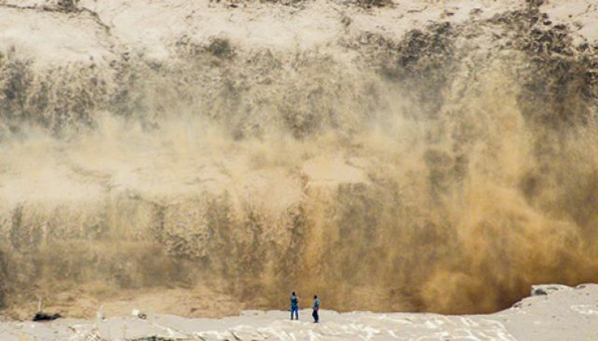

黄河壶口瀑布于7月27日迎来今年最大洪峰。

7月26日，位于陕北的黄河支流无定河发生超历史洪水，4500立方米每秒的洪峰挟沙量高达980公斤每立方米。灌入绥德县城的洪水退去后，部分路段淤沙竟厚达1米。次日，支流洪水叠加，黄河形成1号洪峰。

7月28日10时，洪峰演进至小北干流合阳段时，高含沙洪水对河床剧烈冲刷，将河底泥土大块大块掀起，形成罕见的“揭河底”现象。7月28日下午，洪水进入小浪底水库后，高含沙水流潜入清水下前行，形成“异重流”奇观。

采访中，《瞭望》新闻周刊记者了解到，自2000年小浪底水库投入运用以来，通过拦沙和调水调沙，黄河下游河道累计冲刷泥沙28亿多吨，“悬河”没再长高，黄河下游进入难得的冲淤平衡期。但今年黄河1号洪水所演绎的“水沙变奏”却发出警讯：虽然入黄泥沙锐减，黄河水沙调控体系建设已取得初步成效，但黄土高原输沙规律未变，黄河下游持续数千年的“人沙赛跑”远未到散场时。

**黄河涨上天怎么样呢？**

“河水洋洋、北流活活。”在春秋以前，黄河在下游沿大禹故道处于漫流状态。春秋时，各诸侯国开始筑堤阻水，从而使黄河由地下河向地上悬河演变。到西汉初，就有了“河高出民屋”的记载。

公元7年，贾让应诏给西汉哀帝上书，对频繁决溢的黄河提出治理之策，这就是著名的“贾让三策”，最早全面阐述了黄河治理思想，对后世影响巨大。上策为人工改道，不与水争地，使黄河“宽缓而不迫”；中策是开渠分流，分杀水怒，并引黄灌溉；下策是被动加高增厚堤防，但“劳费无已，数逢其害，后患无穷。”

受生产力、人口增长等多种条件局限，历代治河大都采取了筑堤束水之策，从而使“人沙赛跑”旷日持久。由于泥沙淤积，黄河下游河床每年升高约10厘米，河床每当淤高到一定程度，河水就漫出河槽另寻出路，进而发生决口和改道，如此循环往复，而“善淤、善决、善徒”也成了黄河一大特性。据统计，新中国成立前2500多年间，黄河下游发生大的改道26次，决口1594次。

1952年，毛泽东主席视察黄河时，就曾发出这样的疑问：“黄河涨上天怎么样呢？”为了确保下游安澜，新中国成立后，先后4次加高培厚黄河大堤，目前大堤平均高度达10米，所用土方可以垒13座万里长城。但岁岁安澜中，“悬河”之危并未解除。目前，黄河下游河床普遍高于两岸地面4～6米，其中比新乡市地面高出20米，比开封市地面高出13米。

近30年来，随着沿黄地区用水增加，进入黄河下游冲沙水量减少，黄河主河槽淤积加重，“悬河之中又长出一条悬河”。目前，黄河下游大部分河段出现“二级悬河”，其形态为：“槽高、滩低、堤根洼”：

河槽外高于滩面2～3米，内呈“浅碟状”，而滩面又高于背河地面4～6米，即使发生中小洪水，主槽也难以容纳，在横比降大于纵比降几倍乃至十几倍的不利河道条件下，必然造成重大河势变化，出现横河、斜河，增大了大堤“冲决”和“溃决”的危险。

**塑造协调的水沙关系**

2002年7月4日，随着小浪底水库3个排沙洞闸门陆续打开，浊黄色的水流如巨龙般喷涌而出，在空中划出优美的弧线后落入河道，世界水利史上规模最大、持续时间最长的调水调沙自此拉开大幕。到2015年，经过19次调水调沙，累计将下游河道中9.66亿吨淤沙送入大海。同时，黄河河槽也刷深下切2米多，最小过流能力由1800立方米每秒提高到4200立方米每秒。

黄河难治，重在泥沙，根在水少沙多、水沙关系不协调。据测算，黄河水量56%来自兰州以上，而90%的泥沙却来自中游河口镇至三门峡区间，全年60%的水量和80%的沙量来自汛期，汛期又主要集中来自几场暴雨洪水。能不能用人工手段打破时间差和空间差，重新组合水沙，变不平衡为相适应，进而实现下游河道冲淤平衡呢？

治黄专家告诉《瞭望》新闻周刊记者，调水调沙，就是通过人工手段调度水库蓄水，制造洪峰，调整天然水沙过程，改变不平衡的水沙关系，冲刷清洗下游河道，减轻河道淤积。随着小浪底水库的建成运用，这一产生于20世纪40年代，成型于80年代，运用自然法则改变黄河泥沙分配布局的创举，终于有了实践的条件。

从高空俯瞰黄河，在晋陕峡谷出口处，突现一泓碧波，像一颗巨大的蓝宝石，这就是小浪底水库。这座总库容达126.5亿立方米的“超级水库”，就像一颗年轻而强健的心脏，给古老的黄河带来了新的平衡与活力。在19次调水调沙中，这张水沙调控的“王牌”被用得异常出彩，形成多个经典战例。

2003年8月26日至9月8日，短短14天内，黄河中游主要支流泾河、渭河、洛河、伊河等相继发生9场洪水。小浪底上游的泾河、渭河洪水含沙量大，而在小浪底下游入黄的洛河、伊河基本上是清水。“调配时间、空间差，让清水背沙袋”。通过运用小浪底水库，先拦蓄泾河、渭河高含沙洪水，待伊河、洛河清水入黄时再把高含沙洪水放出来，人工调配清浊，起到了减淤效果。

在随后的几次调水调沙中，黄河水利委员会对万家寨、三门峡、小浪底三座水库实施联合调度，在1000多公里河段上，演出了人造洪峰“大接力”的大剧，不仅冲刷了下游河道，还通过人工塑造异重流，清理了小浪底水库部分库尾淤沙。

建国后一段时间，治沙的发力点主要在“拦”字上。1960年，“万里黄河第一坝”三门峡水库投入运用，由于对黄河水沙规律认识不清，采取了“蓄水拦沙”的运用模式。仅一年半时间水库就淤积了15亿吨泥沙，还在渭河入黄口形成“拦门沙”，回水倒灌关中平原。

从1962年到1973年，三门峡水库绝大部分时间处在敞泄状态，但对治黄核心工程——水库运用方式的探索却没有停息，最终找到了“蓄清排浑”的运用方式，解开了多泥沙河流水库淤积难题，也为调水调沙打牢了技术根基。

站在小浪底坝上，万顷碧波尽收眼底。在减淤方面“以拦为基、以调为用”的小浪底水库库容126.5亿立方米，其中75亿立方米是用来拦沙的，能保证黄河下游河道至少20年不淤积抬高；剩下的库容，在非汛期蓄清水，汛期排浑水，通过冲淤平衡保持长期使用，并保持调水调沙运用。

**完善水沙调控体系**

从河南孟津到濮阳高村460多公里长的黄河河道，被称为“豆腐腰”。历史上，黄河三分之二的决口和改道发生在这里。《瞭望》新闻周刊记者沿河寻访时发现，这一带叫“口”的地名特多，花园口、柳园口、赵口……每一个“口”，都存留着历史上决口伤痛的记忆。

在这么短的赛道上，面对晋陕峡谷中养精蓄锐、积蓄巨大势能的对手，简单地拦堵，绝无胜机。要想改变这一劣势，就得在黄河上建设完善的水沙调控体系，变被动短跑为接力长跑，并最终赢得比赛。

虽然黄河干流上目前已有水库28座，但大部分都集中在上游，以发电为主要功能；在黄河中下游，能进行水沙综合调节运用的枢纽只有小浪底水库。按目前设计的水沙条件预估，拦沙库容淤满后，小浪底将变身为河道型水库，51亿立方米长期库容中，仅有10亿立方米库容可以用来调水调沙。届时，黄河下游河道将重回淤积状态，“人沙赛跑”经过中场休息后将继续开启，通过小浪底拦沙和调水调沙得到的较好河道形态又将逐步趋于恶化。

新世纪以来，黄土高原生态建设取得重大成就，入黄泥沙锐减。但中国科学院院士刘昌明等专家指出，黄河流域的水热条件决定了黄土高原植被恢复不会无限制发展。目前黄河中游植被状况与水沙条件基本达到相对平衡，植被恢复效应趋于稳定，拦沙效应距“天花板”已不远。还有一些专家指出，黄土高原强烈的水土流失发生在距今25万年至30万年前，进一步加剧在距今5万年前，远远早于人类频繁活动时期，仅靠水土保持，无法根本解决黄河泥沙问题。

专家向《瞭望》新闻周刊记者指出，黄河水沙关系不协调是流域性的，并非某一点、某一河段，要将其调节到协调，单一工程完不成任务，需要水沙调控体系来完成。

在国务院通过的《黄河流域综合规划》中，黄河水沙调控体系中主体除了干流已建成的龙羊峡、刘家峡、三门峡、小浪底水库，还规划在上中游修建黑山峡、碛口、古贤三座调节性水库，再与干流、支流其他控制性水库互为补充，才能共同构建完善的黄河水沙调控体系。

专家指出，在小浪底水库拦沙库容淤满前，应在黄河干流再兴建一座控制性水库，与小浪底联合进行水沙调控，以便在有限的库容和水量条件下发挥最大的减淤效果。经多方论证，适时启动古贤水库建设已成为共识。

古贤水库位于山西吉县和陕西宜川县交界处，总库容可达134.6亿立方米，其中拦沙库容可达93.6亿立方米，可控制主要淤积在下游河道中的直径大于0.05毫米粗沙的80%。在设计水沙条件下，与小浪底水库联合运用60年，可减少下游河道淤积量79亿吨。

本世纪初，治黄专家在黄河中游禹门口至潼关河段，找到了一个可淤积泥沙100亿吨的“大泥盆”。禹门口至潼关河段俗称黄河小北干流，河道总面积1100平方公里，其中滩地面积为682平方公里，多为人烟稀少、荆棘丛生的盐碱地，是一个“天然泥盆”。从2004年起，黄河水利委员会连续三年在小北干流河段进行“放淤”试验，成功地将400多万吨粗泥沙淤积在黄河沿岸的盐碱滩里。

专家最后向本刊记者表示，如果这一河段没有大型控制工程，仅靠无坝放淤，吃掉100亿吨泥沙目标根本无法实现。而古贤水库建成后，可人工塑造适合放淤的水沙过程，从而开辟出一个为下游河道减淤的全新战场。

**饥渴的黄河**



游客在山西平陆黄河湿地自然保护区观赏大天鹅。

黄河是我国北方唯一横贯东西的巨川大河，是西北、华北的“生命之泉”。其天然径流量排在长江、珠江、松花江、淮河之后居第五位，仅为长江的6%，却以占全国河川径流量2%的有限水资源，灌溉了全国13%的粮食产量，保障了全国14%的GDP产值，养育了占全国12%人口的60多个大中城市、340个县。

也因此，黄河日渐“消瘦”，维持流域社会经济发展的功能已近极限。近日，《瞭望》新闻周刊记者调研了解到，按最新统计，黄河流域地表水开发利用率和消耗率已达86%和71%，远超黄河水资源承载能力。缺水，已是黄河面临的最大挑战。宜适时启动南水北调西线工程，以解黄河之渴。

**水资源量持续减少**

黄河是中国大江大河中第一个进行流域初始水权分配的河流。

早在1987年，国务院就批准了《黄河可供水量分配方案》。该方案分配基数采用的黄河天然径流量为580亿立方米。然而，最新的水资源调查显示，黄河天然径流量已不足500亿立方米。据预测，到2030年，黄河天然径流量还将减少20亿立方米。

《瞭望》新闻周刊记者采访获悉，据对气候变化趋势研究，多年来黄河流域降水量变化不大，但有三个人为因素成为黄河径流量减少的重要变量：

一是生态改善植被大面积恢复。对比20世纪70年代和2012年黄河主要产沙区林草梯田覆盖变化遥感图会发现，黄河中游广大地区，已被大片的绿色覆盖。目前黄河中游地区林草梯田覆盖率已由上个世纪70年代的20%，提高到54%，林草梯田综合覆盖率不到30%的面积已由上个世纪70年代的81%减少到3.5%。

中国科学院院士刘昌明等专家指出，植被恢复是黄河流域径流减少的重要原因。对黄河中游11个子流域研究发现，随着植被增加，蒸腾散发上升，大量可利用的呈液态、固态的水资源——蓝水被转化成以气态或分子态存在于大气和土壤中的绿水。与1980年至1999年相比，2000年至2013年蒸腾散发的绿水增加8.6%，径流减少幅度近20%。

二是水利工程增多加剧了水面蒸发。目前，黄河流域共修建蓄水工程1.9万座，其中干流已建、在建水库就达28座。水库蓄水后水面扩大，蒸发量相应增加，导致径流量减少。本刊记者在采访中还发现，在水资源紧缺的华北、西北一些城市，近年来出现大造城市景观水之风。有的城市“拦河筑坝”，把河水“圈”在城内；有的城市耗巨资“挖地造湖”引水造景。专家指出，目前这些北方城市年均蒸发量超过降雨量一倍，一些西北城市甚至超十倍。“水面大了，蒸发量必然要大，造成宝贵水资源的巨大浪费。”

三是黄河流域地下水开采量增加，部分地区严重超采。从1980年到目前，黄河流域地下水开采量由93亿立方米上升到137亿立方米，增幅达47%。地下水超采面积达1.59万平方公里，其中山西就达1.05万平方公里。严重超采面积占总面积78%，形成十个巨大漏斗。超采地下水，使产汇流关系发生变化。在同等降水条件下，径流量减少。

在黄河水资源减少的同时，黄河流域用水却呈刚性增长。1950年黄河流域供水量为120亿立方米，目前已达510亿立方米，黄河支持流域社会经济发展的功能已到极限。

专家预测，到2030年，仅黄河流域需水量就达550亿立方米，而黄河每年还要向流域外地区供水100亿立方米。届时，即使来水正常年份，每年也有100亿立方米以上的用水缺口。黄河是一条多泥沙河流，每年必须要保证一定的冲沙水量和生态基流。据1987年国务院分水方案，黄河每年应有210亿立方米的入海水量。如果计算生态水量，从2000年起，黄河已出现每年50亿立方米的用水缺口，有限的黄河水资源已无法在农业、工业、生态用水中达到平衡。

一位水利专家这样向《瞭望》新闻周刊记者比喻：在河流的开发利用上，我们总觉得河流这把“水壶”用之不尽，把“兴河流之利”简单理解为添置更多的茶杯、茶碗，但有可能这些东西还没备齐，壶里就没水了。

**流域节水空间有限**

《瞭望》新闻周刊记者调研获悉，黄河目前总用水量中农业用水占74%，工业及三产用水占18%，生活用水占7%，生态用水占1%（主要为黄河入海口生态用水）。

近20多年来，黄河流域节水水平大大提高。与1980年相比，每万元工业增加值用水量由877立方米减少到46立方米，农业实际灌溉定额由542立方米减少到385立方米。《黄河流域水资源综合规划》认为，理论上，黄河流域总体节水潜力为83.6亿立方米，其中农业节水潜力为59.3亿立方米，工业为22.3亿立方米，生活节水为2亿立方米。

农业是黄河上的用水大户，目前黄河上中游地区占全流域农业用水量85%，节水潜力最大。《黄河流域水资源综合规划》认为，中上游农业节水潜力在51.6亿立方米。但近期的一些研究成果表明，黄河中上游农业节水空间并没有这么大。

黄河宁蒙河套灌区目前已发展成为灌溉规模达1400万亩的大型自流灌区，成为国家重要的农产品主产区，但这里长期采用大水漫灌，农业实际灌溉定额分别高达885立方米和508立方米。

据黄河勘测规划设计公司课题组研究发现，河套灌区周边沙漠环绕，土壤中风沙土占半数以上，农业灌溉具有明显的生态用水功能；不仅保证农作物生长需要，还可以补足地下水，满足周边植被与湖泊湿地用水需要。灌区一些水利工作者也向本刊记者表示：“如果没有几千年的大水漫灌，河套地区早变成沙漠了。”

内蒙古河套灌区处于库布其沙漠和乌兰布和沙漠夹击之下，多年平均地下水总补给量为30.7亿立方米，其中渠系与土壤补给占95%，如此才得以维持灌区平均地下水埋深为1.5至2米的绿洲存在条件。如果将农田渠系利用系数由目前的接近0.5提高到0.58，地下水埋深将接近2.5米红线，可能引发生态系统性变化。

黄河勘测规划设计公司课题组认为，黄河上中游六省区农业灌溉工程毛节水潜力为34.5亿立方米，而且每节约一立方米单方水投资高达25.5元。一些专家指出，黄河目前没有发生供水危机，主要是靠大量挤占河道生态用水支撑的，但日积月累后，会产生量变到质变的河流生态危机；仅靠节水，已难以弥补巨大的用水缺口，需要跨流域调水解黄河之渴。

**适时启动南水北调西线工程**

“南方水多，北方水少，如果可能，借一点来也是可以的”。1952年毛泽东主席视察黄河时，听到当时的黄委会主任王化云介绍已派勘探队到通天河查勘，希望把通天河水引到黄河里来时，风趣地说：“通天河是猪八戒去过的那个地方。”随后，便阐发了南北水调的伟大构想。

根据2002年国务院批复的《南水北调工程总体规划》，南水北调西线工程通过在长江上游通天河、支流雅砻江和大渡河上游筑坝建库，开凿输水隧洞，穿越黄河长江分水岭巴颜喀拉山，分三路（三期）每年共调170亿立方米的水进入黄河上游。2006年，水利部要求将第一二期工程（第一第二条线路）水源合并，作为南水北调西线一期工程。根据项目建议书，一期工程将从雅砻江上游、大渡河上游通过320公里隧洞直接调水到黄河干流，年平均可调水量约80亿立方米。

专家向《瞭望》新闻周刊记者指出，从大格局上，南水北调西线建成，将形成联系长江、淮河、黄河、海河的“四横三纵”巨大水网。基本覆盖缺水的黄淮海流域、胶东地区及西北部分地区，有利于实现我国水资源南北调配、东西互济的合理配置格局。

对于黄河流域而言，由于调水入黄位置高，可以完全覆盖黄河上中下游缺水区。另外，由于黄河干流巨大的调节库容存在，可以较方便协调黄河来水过程、西线入黄水量过程与河道输沙用水、生态用水、工农业用水过程不一致问题，实现水资源优化配置。

据测算，一期工程的80亿立方米水可为城乡生活、工业增加配置42亿立方米水，确保到2030年重点城市、重要能源基地用水需求；还可向黄河干流河道内补水25亿立方米，进一步协调水沙关系，促进宁蒙及黄河下游河道形态的改善；向黄河黑山峡生态灌区和石羊河流域分别供水9亿和4亿立方米，确保这一重要生态屏障地区生态系统的恢复发展。

也有一些专家指出，跨流域调水是水资源配置的重要手段，但不是唯一手段，只有替代方案都用完了，才应采用这个手段。一些专家认为，只有到了“三个尽头”时，才应启动这一方案：

一是技术尽头。当用尽所有节水措施和增水技术，还不能解决缺水问题时；二是经济尽头。当解决西北缺水问题成本高过南水北调西线工程时；三是承受力尽头。当黄河受水区水资源供应达到极限，受水区社会承受力达到极限时。

“黄河之水天上来”。与此同时，近年来，中国科学院院士王光谦组织相关课题组，对黄河源区空中水资源进行研究，提出了“空中调水”的设想。课题组发现，黄河源区每年空中水汽输入量约8700亿立方米，其中3700亿立方米为空中水资源，区域降水量为680亿立方米，降水转化率为16.3%。

科研人员从1997年就开始在龙羊峡以上开展人工增雨试验，到2011年15年间共为黄河增加了38亿立方米的径流，平均每年增加2.53亿立方米。而人工增雨技术存在重大突破的可能，应加速研究并开展相关试验。

（原标题为《黄河变清调查》，《瞭望》新闻周刊林嵬、丁铭、张军）

**2018-8-10 20:08**

# **如何看待最近北极圈内出现 30 ℃ 以上高温？**

作者：兰陵笑笑生  
链接：https://www.zhihu.com/question/287117061/answer/461126085

还能怎么看，不用担心地球，不用担心气温，还是多担心担心人类自己吧！地球活了45亿年了，经历了五次生物大灭绝，还轮不到人类来“拯救”，人类要拯救的永远是自己，再说了，五次大灭绝之前 ，也没有任何一种动物比人类对地球伤害更大啊，并不是你不伤害地球，地球就不变化了啊，不用大惊小怪！！！

所以

若干年以后，球还是个好球，只是不知道人类还会不会存在了！！

作者：victorguan  
链接：https://www.zhihu.com/question/287117061/answer/461557065

全是瞎操心。一百年太远，先想想二十年后蒙德极小期怎么熬吧。太阳黑子活动将在未来两个11年周期后快速减小，具体什么影响不太清楚，反正上次是1640年左右，每次出来都是小冰期。这时候你有温室效应都白扯，紫外线红外线直接减弱了，就算能保温，作物也得减产。这才是要命的大事儿。

至于说热了几度，亲，我们现在平均气温还没有汉代热呢。以冰盖记录来看，二氧化碳水平也不是近百万年来最高的时期。至于说更早的冰盖记录，亲，你知道嘛，你每天担心融化的冰盖，百万年前压根儿还没冻起来呢。根本不是我们现在太热，实质上地球现在处于一个大规模冰河期的间冰期而已。

全球变暖虽然是客观事实，但是很多东西不能脑补着危言耸听。

比如，北极冰盖融化后，表层海水淡化比热容变化，流动性增强寒流增强等，这些影响就不考虑了吗？比如如果海平面真上升一米，那光海底增压效果，就能吸附一大批额外的二氧化碳。比如如果真的冰山融化，凭什么觉得水非得往上走，而不能向大陆架和地幔平行和纵向渗透？比如现在副热带高压北移，降雨带北移那么多，以前干的鸟不拉屎的罗布泊，现在都发洪水了，如此带来的森林草场面积快速扩大又会对地球造成什么影响呢？题外话，党国治理沙漠化的成功，全靠全球变暖神辅助。

防患于未然是对的，但不能听风就是雨啊。

要是各种乱担心，目前仙女系和银河系快速接近，以前以为一百多亿年之后才撞。现在发现河系有外围能量层。仙女系能量层两百万光年，银河系也有差不多一百万光年，早撞一起了。。。。这个会不会对地球造成影响？管他呢，反正15亿年后，太阳都炸了。。。。

还有，讲真那些发北极熊的。你不能拿刚冬眠完的北极熊说事儿。。。。冰盖融化后海豹是跑了，问题是北极熊也跟着跑了。谁还真莫名其妙在海上泡着等着饿死吗？诸位要保护北极熊的，知道加拿大因为北极熊数量爆炸，已经开始系统性捕杀北极熊了嘛？这漫山遍野猪一样多的熊，亲你操什么心。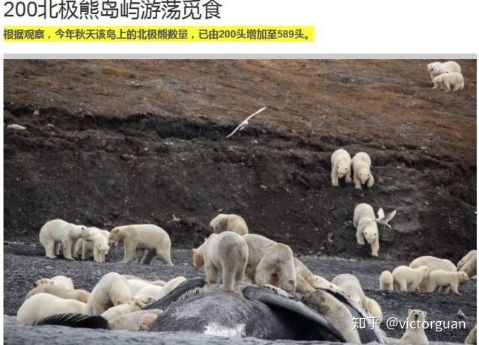

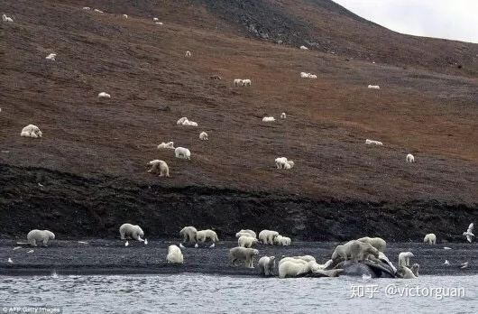

好多人撕蒙德极小期啊。。。。兄弟们，太阳表层温度6000度，咳咳，日冕电离层大体上百万度了，日珥大体七千多度，内层三万多。。。。极小期的时候太阳表层还是六千度，不会明显变小。主要强调的是太阳黑子活动减小，还有日冕日珥啥的减小。而太阳黑子活动主要是电磁和不可见光的问题。。。。对于地球来说，第一大影响是植物对人类不可见光吸收的能力下降一些，还好，减点产，夏季上浆少淀粉低点，死不了。第二大影响呢，是太阳光如果直射略微减弱一点，在我们这个温室大棚里就会出现非常明显南太平洋相对寒冷，那么整体而言，我们中国的亚热带季风性气候就会严重削弱。。。。这雨热不同期，会导致农垦区变化的。万一来不及适应，会有几年明显减产，这个真的会饥荒的。

好多人啊，没完没了的撕，古代比现代热也撕。。。。加张图。。。。

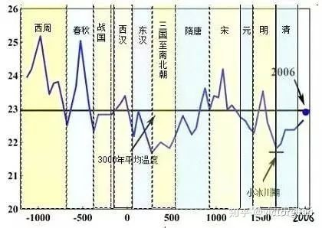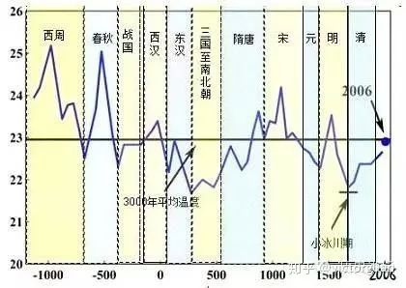

这个好像是竺可桢统计的，记不清了。。。。各位姑且一看吧。。。。

另，引起了真正环保人士误解，那些人到不是杠精。贴个回复吧。

姑娘。文章为时事所做。六祖本来无一物，也需要前面的时时勤拂拭来铺垫是不？他们杞人忧天的太高，我也可能兴之所至有些矫枉过正，你不必太过生气啦。我的很多无所谓不是来自于不在意，而是来自于绝望。我从07年就感兴趣这个问题，学校时参与过很多公益活动，旁听过unep的活动。那时候为了了解冰盖地区生物问题，我连南极公约都快背下来了。说真的，我们什么都做不了。那时候我问教授，如果我们寻找大量抗旱杂草种到荒漠，改良海藻大规模培育，甚至大规模推广玻璃幕墙和白色涂装建筑反射阳光，会不会解决问题？答案是解决不了，表层二氧化碳上升至大气环流需要上百年，而植物无论怎么吸收，短时间内也影响不到平流层以上的气体成分。而且，这种十万亿规模以上的工程，人类做得到吗？当然，无论怎么样，我们都死不了。但作为一个文明，也许会被打断进程，直到沉沦。哎。如果你能做什么，请务必努力。我未来的主要计划，是有机会的话，在现代农业方面寻找出路。通过提高土地利用率，来实现退耕还林。但这个需要更廉价的能源。水电和风电不知道你懂不懂，对环境和生态破坏太大了。核聚变一直都没有进展，无论是磁约束还是惯性的，五十年以内没有前景。目前最能指望的，是提高太阳板的效率和寿命，把电价降低到远低于火力发电之下。这样通过关闭火电站和退耕还林，也许我们还有救。。。。希望啊，我积累资金的速度来得及。。。。另外，如果真的出现温度过高情况，可以通过向大气环流中散布粉尘的方式降低光照来降温，最方便的办法是通过氢弹引爆活火山。只不过后果是会造成几年的农业减产，需要提前准备五年积累，否则会饿死很多人。。。。说了这么多，希望你能理解我吧。。。。

以上。

反正，不管如何，只是希望告诉大家，很多看起来明天就没命的说法是不对的。未来怎么样，还有很多研究需要做。不能刻意传递恐慌。君不见，这个问题都删板了吗？

但环保的事情，需要用脑子和汗水来做，而不是用嘴来做。比如，把家里的老冰箱淘汰，保护臭氧层。比如，把老空调扔了，换变频的，省电。比如，各种废旧物品分类回收。比如，千万别乱扔电池，那个污染根本处理不了。比如，请务必务必不要使用含磷洗衣粉之类的。遇见工厂偷排的，遇见乱丢矿渣废水的，遇到餐饮业不处理废气的，请举报。如果有余力，请认真支持环保类公益事业。诸如此类的事情请做起来。不要光用嘴撕。

贴个链接吧。。。。

[如何应对全球气温上升/温室效应？​](https://www.zhihu.com/question/287913022/answer/464620248" \t "C:\\Users\\ADMINI~1\\AppData\\Local\\Temp\_blank)

https://www.zhihu.com/question/287913022/answer/464620248

直接粘过来好了＾０＾~

为了应对，我们首先区分一下构成。

发电大体制造了两成。

畜牧业大体制造了两成。

维持各种办公室大概产生了一成多。

剩下的才是交通之类的。

咳咳，以上说法不知道是不是单纯说美国的，勿撕。。。。

客观来说，几棵树才能对付一辆汽车，指望种树不太现实了。

目前个人认为，非常有前景的一些实践。

一，海藻饲养。通过向海水中释放大量的铁粉，来快速促进海藻生成。海藻可以快速吸收二氧化碳，死亡后沉积在海底。之前最大规模实验，一次向海中释放了三吨铁粉，非常有效。问题是，UNEP认为会造成海水缺氧。

二，粪便蒸煮。美国已经有公司正在实践。通过将牛粪鸡屎高温处理，将本来会大量释放甲烷的粪便，转化为生物炭。这东西还可以施肥，卖给花农。

三，各种过滤和吸附二氧化碳的设备。最主要问题是没地方存放收集的二氧化碳。已经实践的方式，我知道的大概有两个。一个是荷兰做的，把收集的二氧化碳通到封闭的现代化立体农场里，但规模太小，不能推广。一个是美国做的，电厂把收集的二氧化碳，加压后灌到2400米以下的地层里。问题是成本太高，而且没几个地方可以这么做。

四，目前比较靠谱和可以推广的方法，是建筑改良。通过增加建筑的保温，降低空调使用。通过增加建筑反射阳光，降低地表吸热。通过建筑与植物结合，比如表面刷苔藓之类，吸收二氧化碳。

比较奇葩的想法是，如果真的太热，可以通过向空中喷射二氧化硫降温。比如炸个火山。但后果是全球干旱。这个想法的全部实验，还包括类似的向空中喷射水汽的实验，都被联合国叫停了。

其他的还有些奇怪的团队。比如想着能不能把二氧化碳催化成甲烷，来解决收集的二氧化碳问题。可以烧。。。。不知道这个项目是不是骗局。

其他的，有系统化的想法。通现代农业推广，提高土地利用率，来把剩余的土地用来种树。这些技术学荷兰就行，他们土地利用率比我们高成倍。问题是人家敝帚自珍。

还有想办法通过太阳能发电，取代火电的。问题是太阳能维护起来太难，太占地。还有日本有团队做暴风发电的，还有团队搞新风电的，把风车改成了涡轮。就是成本都太高。

至于大规模推广电动汽车，大方向是对的。但是目前有几个问题，如果依然以火力发电为主，其实碳脚印更高。另外，其实废弃电池的污染非常厉害。

别的可能还有，一时想不起来了。。。。



